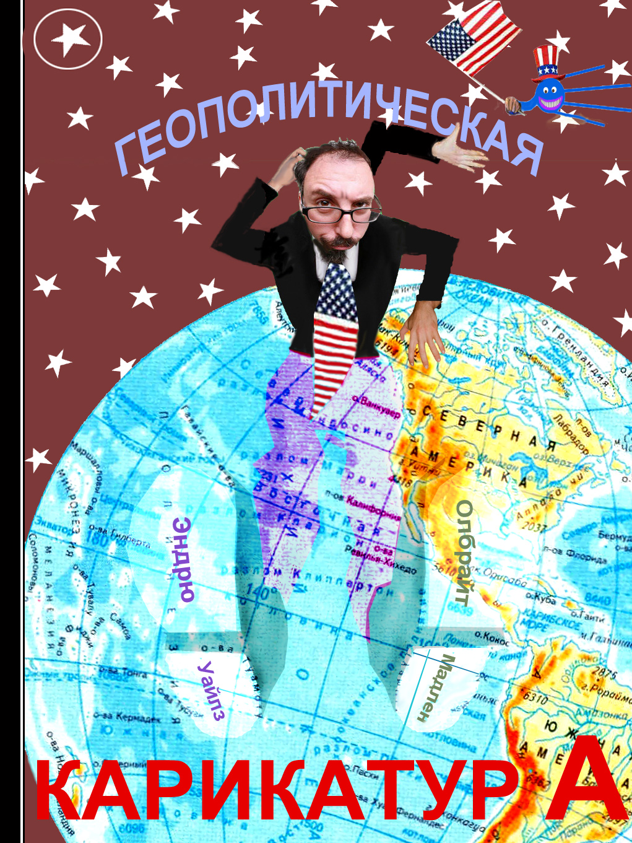
Самиздат Пресс
Сообщество Независимых Исследователей

ГЕОПОЛИТИЧЕСКАЯ
КАРИКАТУРА

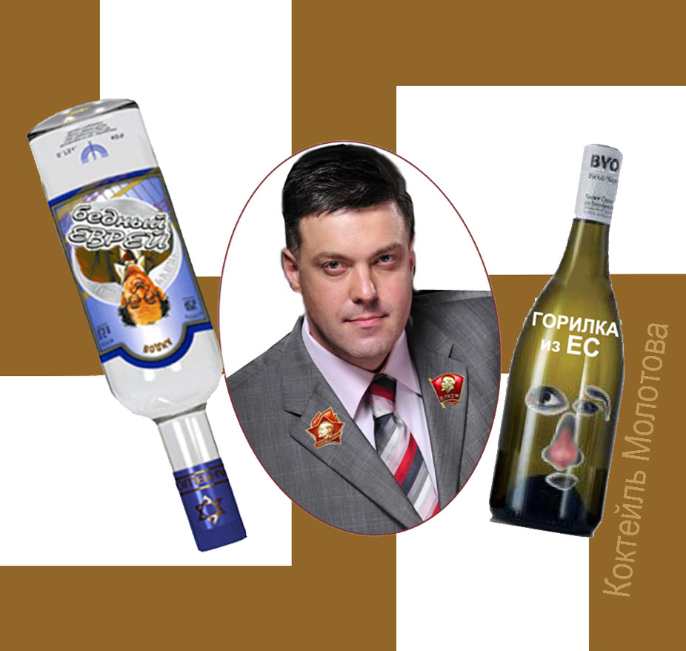

2014

Сборник карикатур. Составитель: Верещагин Игорь Алексеевич

ГЕОПОЛИТИЧЕСКАЯ КАРИКАТУРА

/Под ред. Верещагина И.А. / Оригинал-макет подготовлен в 2013 году, доработан в 2014 году, 118 с.

Все пути возвращают в болота реки Нил. Это оттуда на Земле появились лицемерие, фарисейство, алчность, кровожадность. Признаки фашизма не только когда двуногое существо лжет, грабит, жжет и убивает, а и в изощренной пропаганде своей исключительности, избранности богом и унижении всех остальных. Многие картины вялой, скрытой, активной, военной агрессии «властелинов мира» можно показать средствами изобразительного искусства, а карикатурой – сделать это особенно изящно.
Для интересующихся развитием идей нацизма от всемирного потопа до мировых войн, ядерного гриба, биогенетических диверсий и фашизации всех и вся.

Консультанты:

Академик Ю.П. Кудрявский (г. Березники, БФ – ПГТУ);

Профессор С.С. Санников-Проскуряков (г. Харьков, ННЦ – ХФТИ),

Профессор Б.И.Пещевицкий (г. Новосибирск, НИИНХ)

© Верещагин И.А. и другие авторы жанра
© Сообщество независимых исследователей

ISBN – 5 – 95112 – 054 – 75

СОДЕРЖАНИЕ

ВВЕДЕНИЕ |  |  | 5
I |  | Звідки будете, гості дорогі?
 | 1 | Мы несчастные горемыки | 8
 | 2 | Сначала наплыв, потом наезд | 9
 | 3 | Наконец-то обосновались | 12
 | 4 | Марксизм – от слова «марка» | 13
 | 5 | Нам мало денег, крови и власти | 15
 | 6 | Мы – фашисты | 18
II |  | Фашизм наступает
 | 1 | Дранг нах остен! | 28
 | 2 | Грабеж, убийства, насилие | 30
 | 3 | Сталинград | 31
 | 4 | Бить фашистскую нечисть! | 33
 | 5 | Недобитки спрятались за океаном | 34
III |  | Фашистская гегемония США
 | 1 | И флаг, и котелок | 35
 | 2 | Форма и содержание | 37
 | 3 | Корея, Вьетнам, Афганистан, Ирак, Ливия, Сирия… | 40
 | 4 | Украина и… Россия | 53
IV |  | Госдеп
 | 1 | Мадлен Олбрайт, Хилари Клинтон | 61
 | 2 | Кондолиза Райс, Джон Керри | 62
 | 3 | Джон Маккейн, Збигнев Бжезинский и клоунада | 64
V |  | ЦРУ и МИ-6
 | 1 | Агенты CIA в любом городе | 65
 | 2 | Вся правда о Джеймсе Бонде | 67
VI |  | РАЗНОЕ
 | 1 | Англосаксонские персоналии | 70
 | 2 | Кроме этого мусора цивилизации… | 75
 | 3 | Еврейский вопрос и Сталин | 78
 | 4 | Пятая колонна и другие предатели | 86
 | 5 | Политический покер | 94
ЗАКЛЮЧЕНИЕ |  |  | 115
Ссылки 116

ВВЕДЕНИЕ

Большую роль в культурной и политической жизни карикатура играет со времен Египта, Древней Греции, Трои. Антифил, – художник во времена Птолемеев, изображал «героев» своего творчества в виде различных животных. Такие карикатуры назывались грюллами. Отсюда, видимо, пошло название карикатуры на человека, нарисованной самой Природой: горилла. Во Франции заметные карикатурные портреты императоров стран Европы появляются в XVIII веке. Это Наполеон I, все Карлы с первого до последнего, Александр I. В царское время в России известны словесные карикатуры баснописца Крылова. Но кто не помнит ворону, сидящую высоко на красавце-эвкалипте с кусочком сыра, а внизу плутовку лису? Правда, художник австралийское дерево заменил потом на низкорослую куцую ель с одной веткой. Но чего не сделаешь ради искусства! В советское время карикатура была действенным средством в информационной и психологической войне с фашизмом. Кукрыниксов, Бидструпа и Пикассо все геи, трансвеститы, фемени и другие мегеры Европы и поныне проклинают. А главное – боятся!

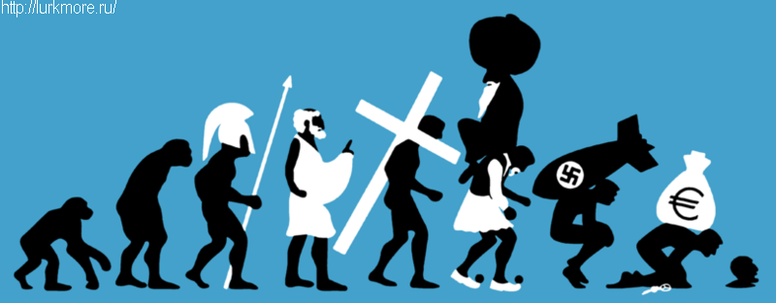
Но как не отразить в карикатуре эволюцию греческого государства!
Ведь древние греки своим безудержным юмором внесли заметную энергию
в становление этого вида сатирического искусства

Ну а нам сам бог послал посмеяться над всеми этими букашками, что рыщут вдоль наших границ, лязгая зубами и жаждущие напиться нашей крови. Или, насосавшись и мучаясь в отрыжке, упырями сидят в заокеанских банках. Или корчат из себя порядочных бизнесменов, держа руку в нашем кармане и пересчитывая там в темноте, без огня и света, наши последние уже украденные у нас медяки.

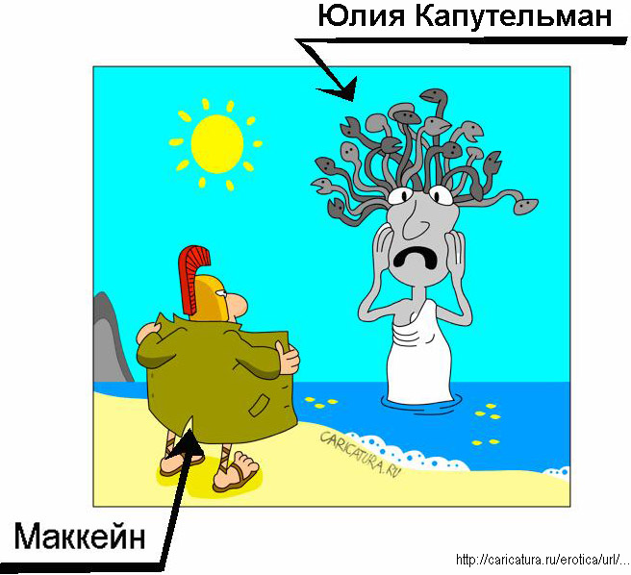
Есть и в наше время пародисты-карикатуристы (см. сайты Карикатура.ру, Приколы.ру, Всяко-разно.ру и др., [1, 2, 3, 4, 5…9]). Вот пример, взятый из сюжета на античные темы. Однако, простите, чуть снабженный двумя стрелами, но не Купидона.

В актуальном смысле это историческая встреча ястреба Маккейна на пустынном берегу Багамских островов с тайно приплывшей туда оранжевой принцессой.
– Милый Джо! Мне бы надо замаскироваться, – всхлипнула беглянка.
– Нет проблем, Юленька! – обрадовался истосковавшийся по женскому телу сиделец вьетнамской ямы. – Но я люблю блондинок! И без змей в голове!
– Я готова! – проронила самоотверженную слезу заморская красотка. – За $$$...
– Ты это о чем? – взъерепенился жадный сыч, пряча свои зеленые. – Мне голодные мыши всё моё в яме отгрызли, так что брось свои штучки! Перекрашу тебя в блондинку с косой, чтоб на украинку смахивала, – и плыви обратно к своему пастору Турче и прохиндею Яйценюху! Их соблазняй за наши баксы! Ишь ты, наземь меня за мои же деньги размечталась уложить! Я как-никак кот-тяжеловес…
Так мазутная комсомолка стала золотистой пани-на-расхват.

Пользуясь случаем, однако, с благодарностью к талантливым художникам отсылаю любителей карикатуры на указанные сайты. Нам же остается уточнить время и место карикатурного проявления наших симпатий к героям геополитической мышиной возни, какую они устроили по периметру страны. Не вдаваясь более в исторические экскурсы, ограничимся нашим славным временем. Ну, например, в основном охватом лишь лет на 200 назад, что будет видно по содержанию наших рисунков.
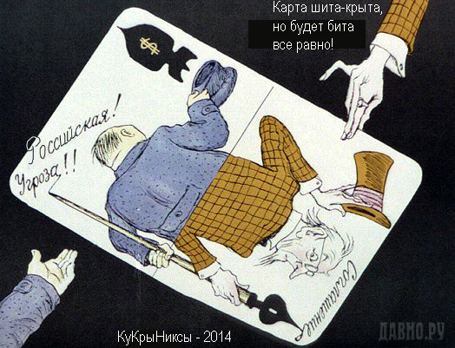
Карикатуры КуКрыНиксов актуальны и через 72 года.

Главное, олигофрены в ЕС подписывают одно мирное соглашение за другим,
а бомбы везут к границам России

МЫ НЕСЧАСТНЫЕ ГОРЕМЫКИ

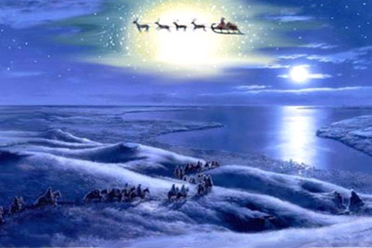

Через Альпы перейти – это пустяк. Не было такого и Суворов врёт (М.Веллер). А вот через Красное море переплыть – это да! Зимой, под тонким льдом. Таща на ослах награбленное. Так начинается библейская сказка о неописуемых горемыках, шалости с воровством, установку на грабеж которых никто не понимает.
На самом деле большая банда трансфертов, предводимая Моисеем (древнеиуд. Мошé), встретив при своем бегстве водное препятствие, безудержно вместе с ослами стала молиться о спасении. И вот появилось знамение. И хляби небесные разверзлись. И возник из облака чукча на оленьей упряжке. И стал без устали перевозить бедолаг с берега на берег. И месяц перевозил 666-тысячную орду МОШЕнников, и два....

Между тем независимые исследователи, в том числе в Израиле, выяснили, что неизвестные пришельцы притащили с собой не только драгоценности египетских принцесс, но и сюжет басни с названием Библия. Всё было украдено у египетских жрецов. Это был первый пример беспардонного плагиата (видео «Дух времени»).
Далее лихие и слезоточивые пилигримы взобрались на гору Синай и стали опять истошно молиться, как бы им за счет других прожить. И придумали. Мы всех оболваним заветами из Библии, внушим отдавать земли и жен, за выкуп оных работать на нас, а сами станем ростовщиками и менялами и будем только деньги считать. А чтобы нас не сразу раскусили, возьмем себе прозвище иудео (иу = хвала, део = бог). Ведь кто против Бога попрёт?! Кстати, иу – это довольный крик ослицы после искусственного оплодотворения под наблюдением ветеринара-ишака…
СНАЧАЛА НАПЛЫВ, ПОТОМ НАЕЗД

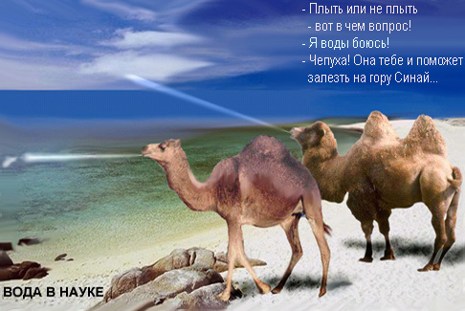
Вот они, красавцы и они же физики-теоретики древних времен!
Брызжут творческой мыслью через Красное море

Вслед за ударной 666-тысячной группировкой на семитские земли хлынули учения и теории, законы и предписания. А главное – парадигмы! О лжерелигии иисусианства народы, подлежащие подчинению и закабалению, уже узнали. Чтобы закрепить успех и потешить свое тщеславие, неописуемые горемыки стали выдумывать одну теорию за другой. Мало того, что женщин у чужеродных племен пришельцы отобрали, так еще всех мужчин отправили в монастыри – постигать науку умопомрачения. Круглосуточные молитвы и прелюбодеяния друг с другом – вот образ жизни монахов. А из чрева церкви, этого опиума для народа, на головы простолюдинов несется: «все люди – овцы», «возлюби ближнего своего». Это значит, что скотоводы свою естественную потребность должны удовлетворять теперь с мелким рогатым скотом, а верующие монахи – друг с другом. Есть выбор, и это главное для индивида. Так появляются первые признаки искусственно прививаемой демоНкратии.

Однако мало кто задумывался над тем, как появились в умах несамостоятельных ученых две фирменных теории – квантовая механика и теория относительности.
А просто, подплывая к семитскому берегу, верблюды увидели рогатку рыболова, которую он оставил воткнутой в воду. Верблюдице Альберте она показалась сломанной, т.к. ее ручка была в воде, а когда Макс вытащил ее и воткнул в песок, то рогатка стала похожей на букву . Оба верблюда спорили, что же это такое, а в результате в пику друг другу произвели для семитов две противоположных теории. Одна теория называется всеобщей и полной относительностью – творец верблюдица Альба. Другой столп науки, ее не удовлетворяющий, назвал свою мысль квантовой механикой – творец верблюд Макс. Обрадованные жители Синайского полуострова и прилегающих пустынь, полных песка науки, были в таком восторге, что не задумываясь стали скрещивать эти разнополые теории. И до сих пор скрещивают. Но потомство появилось значительно позже и в форме бесконечности. Кто-то из первокурсников спросит, а какая может быть форма у бесконечности? Форма простая – это перевернутая вниз головой восьмерка: 8 → ∞. Просто лежачая восьмерка. А зачем настоящей восьмерке стоять? Настоящая восьмерка должна лежать, а другие пусть работают.

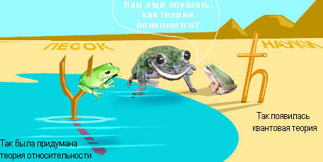
В центре сказочной земли по производству теорий – их заказчик: зеленая жаба
банковского и промышленно-финансового олигархата. По бокам – заказные теории: раздвоенный шиз жабёнка СТО вместе с ОТО и жабёнок шаговой механики

Тут нужно пояснить. Когда верблюды увидали вдали баобаб, они восприняли его как сплошную зеленую массу. Сглотнув слюну, Макс подошел и увидел, что масса вовсе не сплошная, а состоит из отдельных зеленых листочков. Вот незадача! – подумал верблюд и сплюнул. – Надо собирать пищу по частям, а не всю сразу хавать…
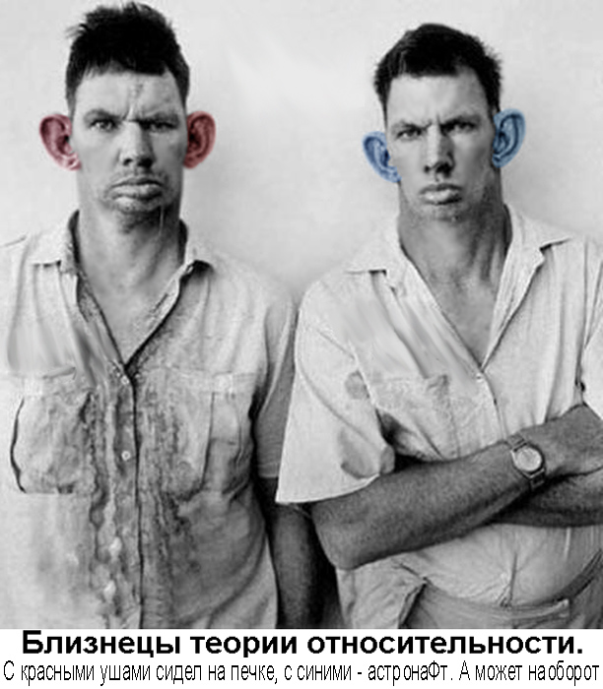
Но никто до сих пор не знает, как верблюдице Альбе удалось тайком от египетской таможни переправить на Мертвое море свою прислугу. Впоследствии эти ребята стали зачинателями и свидетелями величайшего триумфа теории, самой-самой лучшей на все времена и для всех народов. Но они, дети неразумные, все еще спорят, кто из них моложе. Часы, которые вы видите на одном из братьев-близнецов, были слямзены в пирамиде с мумией знаменитого фараона Тотамтотутхамона. Именно по

этим часам релятивисты сверяют ворованное время. Снимки черно-белые, но уши у близнецов проявились, как слезы на иконах.
НАКОНЕЦ-ТО ОБОСНОВАЛИСЬ
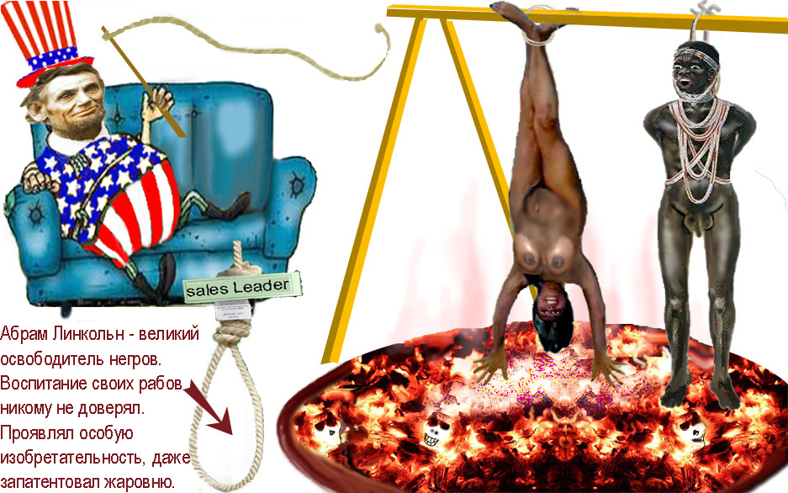
Прелести американской демонкратии ненавязчиво внушались
сотням тысяч темнокожих подневольных. Но стольких у набожного Абрама не было, а всего лишь несколько персон в виде штучного товара. Особенно его раздражали молодые выпуклые негритянки. Он их терпеть не мог с 1809 по 1865.

Долго ли, коротко ли, а время от начала массового переселения прирожденных трансфертов в Европу протекло незаметно. Посредством торговли, ростовщичества и обмана менялы накопили средства, чтобы построить Ноев ковчег в форме Ванадика, и пересекли Атлантику. Ванадик – это сосед Титаника по таблице Менделеева и предшественник печально знаменитого корабля «Титаник». И надо же случиться, что «Ванадик» не утонул. Наверное потому, что назван так в честь Вани (Иван – древнеиудейское имя). И в результате на новые земли устремились все, кому не лень быстро разбогатеть за счет доверчивых и простодушных коренных жителей. На этот раз не за счет галлов, кельтов и славян, а индейцев.
Да и негры представляли финансово-экономический интерес как дармовая рабочая сила на плантациях и горных выработках. Поскольку новые янки, как только оказались в бассейне реки Миссисипи, сразу же стали копать золото. А кто на небожителей работать в карьерах не хотел, того властелины нещадно пытали, вдалбливая в непутевые головы прелести трудовой жизни поджариванием ладоней и пяток.

МАРКСИЗМ – от слова «марка»

А чуть позднее в Европе появляется парочка: Фридрих Энгельс и Карл Маркс (1818 – 1883). Один «состоятельный хозяин», другой «ходит в тряпье и не имеет ничего продать, кроме самого себя». Так о преуспевающих единоверцах и чужеродных варварах писал Маркс в своих толстых, как библия, трудах («Тайна первоначального накопления»). И в самом деле: Энгельс слыл фабрикантом с деньгами, а Маркс прибился к нему придворным писарем. Сам Фридрих написал «Диалектику природы», а Карл очень много толстого и разного.

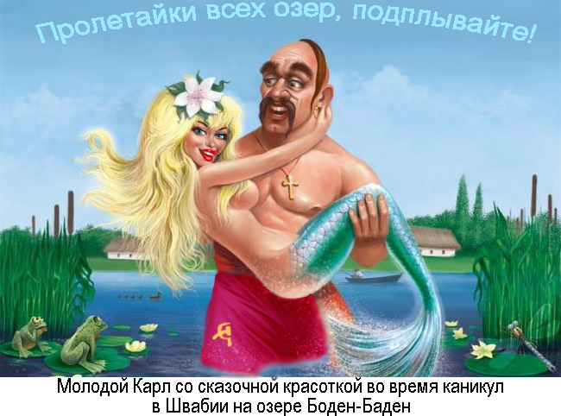

К.Маркс вовсе не надсмехался над торгашами и банкирами, как склонны утверждать некоторые искренние марксисты, а верстал для них дорогу к мировому господству. «Когда все деньги [планеты] в ваших банках, – писал он в труде «Капитал», – наступает полная идиллия: бескровное подчинение, управление и господство над всеми». Но Карла сородичи невзлюбили за его сексуальные похождения с гувернантками, прачками и экономками. Так было не принято в замкнутой среде трансфертов, был в почете многовековой инцест, а тут!.. Поэтому прирожденные ростовщики поначалу отвернулись от гения сексуального властолюбия.
Интересно, что в Северной Америке пилигримы, уже тогда господствующие на этом участке суши, действовали по старинке, как они научились в Древнем Египте. То есть грубо и без обиняков обращали людей в рабство. Как мы увидим дальше, этот атавизм вскоре будет преодолен, и всепобеждающее учение первого марксиста смело зашагает по… нет, не по СССР, а именно по США. Марксизм в России распространялся потому, что нужно было ее спустить под откос кривым путем революционных преобразований. При этом, естественно, малограмотными революционерами было упущено важное звено рейнского учения: наращивание банковского капитала. Причем было сделано это вполне умело: внушением неслыханного презрения к капиталистам и банкирам. Как говорится, теперь поезд ушел, и нужно менять правила игры. Что говорит, с другой стороны, о том, что презрение и неприятие банковского разбойного промысла все же имеет под собой объективные основания. Одно их них – отвержение человеческой жадности и зашкаливающего скупердяйства.
Все предсказатели любят связывать судьбу человека с его именем. Посмотрим, откуда берется имя Марк и фамилия Маркс. Как это ни странно, древние греки первую от Солнца видимую планету назвали Меркурий (ср. с корнем марк = мэрк). Меркурий – это у них бог трансфертизма, торговли и воровства. Воровство в те далекие времена у некоторых народов по отношению к другим народам не считалось постыдным занятием, а всячески поощрялось. Вспомним письменные увещевания к соплеменникам в Ветхом завете: дескать, занимайтесь ростовщичеством (квазичестным отъемом денег) только с инородцами, а не друг с другом. Денежная единица марка закрепляет эту установку в осязаемой финансовой форме.
Выводы. Не только имя Моше стало нарицательным, приобретя суффикс и окончание (МОШЕнник), но и имя Марк (и фамилия Маркс) весьма распространено в наше время среди гостей с Ближнего Востока. А марки? Они распространены у филателистов, но это уже не те марки. В том числе чтобы замести смысл имени Марк, денежная единица гобсеками за океаном внедрена как доллар. Говорят, что название «доллар» происходит от названия немецкой денежной единицы талер. Но это уже другой стимул для расследования. В частности, следопытам нужно выяснить, как выкручивается язык у банкиров, когда они вместо одной буквы «л» произносят две буквы «л». Пока ясно только одно: у банкиров это проявляется как наследие от далеких предков: диплодоков, у которых мозг расположен чуть сзади и выше, чем вымя у современной дойной коровы.

НАМ МАЛО ДЕНЕГ, КРОВИ И ВЛАСТИ

Мы требуем для себя падаль.



Птица? Не птица? Что бы это значило? Во-первых, это масонский двуглавый орел с короной Торы, всевидящим оком хозяина масонов и его именем — DEVS. Во-вторых, этот генетический урод – орел-падальщик. Под ним надписи: “Порядок из хаоса” (ORDO AB CHAO) и “Мой бог — справедливость”. Что такое управляемый хаос, мы знаем по событиям в Югославии, Ираке, Ливии, Сирии, Украине… В связи с таким понимаем первого лозунга масонов второй лозунг точнее звучит так: «Мой бог – нажива», то есть справедливость понимается масонами только в одну сторону: ограбление всех и вся на пути к своему мировому господству. В-третьих, не много ли коричневых звездочек под перьями этого двухголового? как на американском флаге? В-четвертых, заглядывая на несколько десятилетий вперед, с удивлением (или без оного) узнаем, что герб фашистской Германии мало чем отличается от этого масонского герба. И вообще – каракули в форме каких-то знаков являются видом фетишизма и признаком небогатого ума. Но наш слабоумный homo рад-радешенек попасть в сонм мыльных пузырей не только в виде символов и знаков, но и денежных купюр.

И что же? Двуглавый орёл в короне и с мечом в лапах взят из древнего хеттского культа как символ воительства и неустрашимости вольных каменщиков и "царственности" их искусства (в действительности глубоко порочного и преступного). Также он символ "Святой масонской империи" и всемирного духовного союза масонов высших степеней. Был навязан России масонами в качестве герба. Перевернутая пирамида и число 33 означают подавление воли и огромные человеческие жертвоприношения.
А вот и германский герб →
Как видим, тоже двуглавый стервятник в центре с налитыми кровью глазами. Шесть знамен на шести пиках. И тоже общипанный падальщик. Это герб германского союза. Ну не могут эти «сапиенсы» без своих фетишей, побрякушек и разноцветных бус!
А кто или что за всем этим стоит или лежит? Коршуны, ястребы, грифы и падальщики – это понятно. Чужой плотью питаются. Но откуда всё пошло? В микроскоп что ли посмотреть на занятия властелинов мира? Пожалуй, есть резон взглянуть на тайну из тайн закулисных дел мастеров. А то это не моги, это не смей, это не для тебя, об этом молчи, про это не говори! А вот возьмем микроскоп и посмотрим!

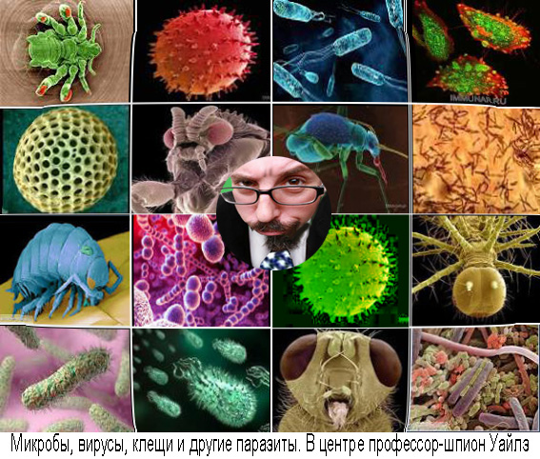
Картинка открывается живописная, хотя и не очень приятная. Везде микробы, бактерии, палочки Коха и прочая нечисть. Но не зажмуриваемся от омерзения, а вглядываемся и видим в центре этой биомассы… представителя воровской элиты США. И не надо говорить, что все микроскопические клещи, ленты, пиявки и мини-грызуны питаются вашим телом – вплоть до отмершего эпителия. Вот тебе и мировой порядок! Оказывается, этот порядок есть не что иное как тотальное пожирание биологических отходов человека. И жрёт пуще древнего людоеда плоть населения Земли американская правящая верхушка.
Вот паразиты человечеством питаются, а где лозунг масонов про «порядок из хаоса»? Он во всем смысле их людоедского образа жизни. Думаете, кровь пьют только комары и двуногие вампиры? Не только они. Но у янки возникла особая страсть и мода за последние два столетия питаться разложившейся человечиной с душком, чтоб микробов в ней было тьма. Кому-то свежатинка, а им подавай бесформенную гниль. Вот вам и параллельная жизнь, параллельный мир, который сразу и не увидишь. Пока не почувствуешь, не унюхаешь.
Но о господстве на Земле микробов и плесени – это к ученым-микробиологам.

МЫ – ФАШИСТЫ
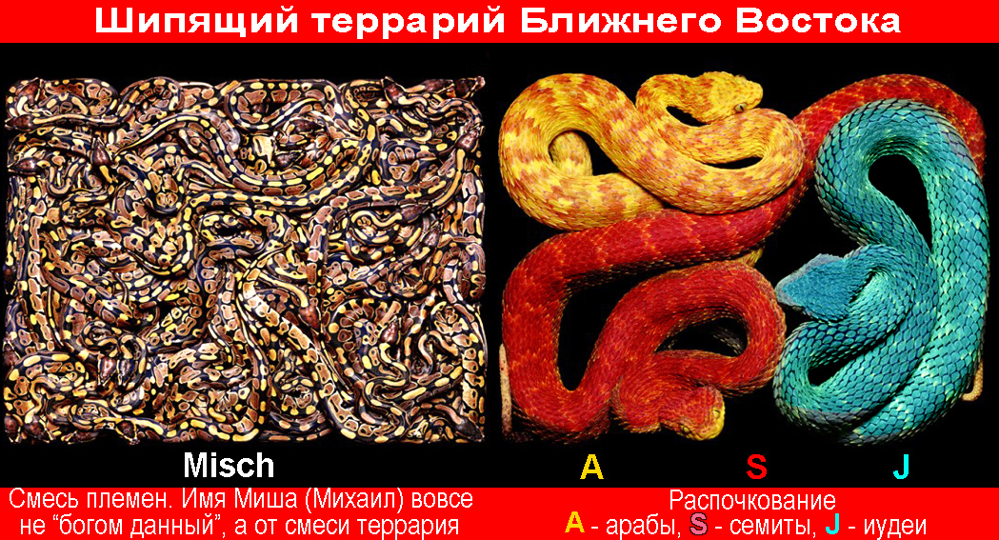
Немножко истории

За тысячи лет до н.э. на Ближнем Востоке жизнь кипела и бурлила, как в миксере. Племен было столько, сколько языков и наречий, – всех названий и не выговорить. И всем было тесно, а потому они локтями постоянно двигали друг друга. А тут еще соседи с Востока толкаться помогали. В общем, одни распри. Или потасовки – кому как угодно. И так изо дня в день, из года в год, из столетия в столетие. Вырабатывал homo у себя не только и не столько смертоубийственные навыки, но и хитрость, коварство, склонность к предательству. А что поделаешь, если ты в террариуме и в любой момент тебя могут заглотить!
И вот из смеси клубящихся тел образуются достаточно отделимые от соседей группы из обитателей региона. Это дети желтых песков арабы, склоняемые к работам семиты и голубая кровь – иудеи. Правда, последние – народец пришлый, из-за красного Голубого моря, из царства пирамид, и со своими фирменными причудами.
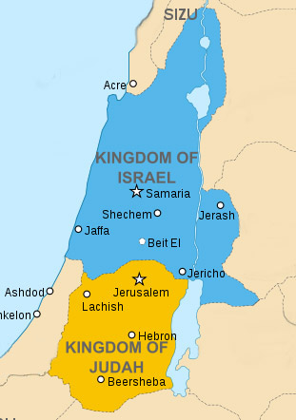
Далее как положено. Иудеи подчинили и обратили в рабство многие семитские племена. Возникло царство Давида (995 г. до н.э.), столица Иерусалим. Царь Давид славился своим многочисленным и сварливым потомством, с которым старый царь не мог справиться. После смерти отца младший сын Давида — Соломон убивает брата и в 965 г. до н.э. становится царем. Это был ловкий дипломат и жестокий правитель, завел гарем из 300 наложниц и 600 жен. Поощрял сексуальные перекосы среди своих приближенных, в результате чего семитские племена катастрофически лишились женщин, т.е. возможности воспроизводства.
Из истории, см. [15, 16]. После Саула, Давида и Соломона в X веке до н. э. Израильское царство распалось на две части: южную (желтый цвет на карте) и северную (синий цвет на карте). После смерти Соломона на царский престол восходит его сын — Ровоам. Но Ровоам проводит чрезмерно жесткую репрессивную внутреннюю политику. Десять колен Израилевых не признали над собой его власть и объединилась под властью Иеровоама I, образовав в северной части до этого единого Израильского царства одноименное государство, которое стало называться Израильским Царством. А родовые колена Иудино и Вениаминово остались верны Дому Давидову и образовали государство с центром в Иерусалиме, известное впоследствии как Иудейское царство (Иудея).
Налицо все признаки индивидуальных качеств иудейской верхушки, развиваемых за многие поколения, ведущих к фашистскому образу жизни. И это при том, что сыны египетские (мошенники) семитов обращают в быдло, наживаются плодами чужого труда, а сами только сидят в ростовщических конторах и банках да деньги считают.

Итак, после смерти Соломона подавленные семиты смогли освободиться от тирании. Государство распадается на два царства: Иудею и севернее – Самарию (Израиль). Эти царства постоянно враждовали между собой и были независимы друг от друга. Этим конфликтом воспользовалась Ассирия. В 722 г. до н.э. царь Ассирии Саргон завоевывает столицу Израиля – Самарию, а жителей уводит в Ассирию. Израильское государство перестало существовать и навсегда сошло с исторической арены. Зато их антиподы стали заметно от себя отличаться…
В 63 году до н.э. Палестина становится римской провинцией после вторжения на ее территорию римского полководца Помпея; через три месяца он захватил Иерусалим. Обостряется борьба между различными группировками внутри Иудеи. Высшее духовенство и крупные землевладельцы вошли в партию саддукеев, которая выступала за сотрудничество с римскими властями (истоки коллаборационизма). Их противники фарисеи требовали строгого исполнения воли Бога, но непоследовательно боролись с римлянами (поэтому слово «фарисей» стало синонимом лицемера). Словно продолжая былую жизнь в террариуме, иудеи скатились в постоянную борьбу между религиозно-политическими группировками. Это привело Иудею к кровавой распре, громко названной Иудейской войной (66 – 70 гг. н.э.), охватившей всю территорию Иудеи.
Вторая иудейская война рассеяла иудеев по всему свету. Их большие колонии образовались в Египте, Вавилоне, на Апеннинах, в Греции, Македонии. Но жить без войн эти ребята не привыкли. И под их непосредственным покровом организуются кровавые бойни в Европе. Перечислим только некоторые: война за Эльзас и Лотарингию (1870), I мировая, II мировая войны.
Но и за морями за долами выходцы из Египта нашли свои утехи, о чем вскользь было замечено ранее по поводу деяний Абрама Линкольна, а затем на замечательном примере учения Маркса (о накоплении капитала за счет аборигенов).
В войну 1914 – 1918 гг. проявили себя ее скрытые и явные организаторы. В разжигании бойни особенно старалась троица Троцкий-Бронштейн – Паврус – Дойч. Лев из синайского легиона оплачивался американцами и выполнял их заказ на развал России. Известны связи Бронштейна, укравшего фамилию Троцкий у российских граждан, с заокеанскими финансово-промышленными олигархами. Так, до февральской революции легионер получал в США деньги и покровительство [10] → Данная преступная клика еврейских банкиров не жалеет никаких денег для финансирования деятельности её преступных агентов, одним из ярких примеров которых является наш драгоценнейший Лев Давидович Троцкий…

⇝ Это, в т.ч., Яков Шифф, еврейский банкир с Уолл-Стрита, кооперирующий с банкирским домами Варбургов, Гугенгеймов, Ханауера, Кана и других. Однако обе конкурирующие группировки банкиров прекрасно работали сообща, финансируя различные революционные группы и обеспечивая быстрое распространение деструктивных идей с помощью полностью принадлежавшей им мировой прессы.
Яков Шифф приложил особенные старания в деле разрушения российской империи. В 1904 – 1905 годах Яков Шифф, являясь главой банкирского дома «Кюн, Лёб и Компания», предоставил Японии огромный заём, который решил исход русско-японской войны в пользу Японии. Более того, на деньги Шиффа были организованы лагеря для русских военнопленных, которые по сути дела были школами революционеров, террористическими школами. Эти военнопленные держались в лагерях, где их обучали революционной идеологии и практике специально присланные из Нью-Йорка русскоговорящие лекторы-инструкторы.
Именно ротшильдовская группировка сионистов свергла царя в 1917 году. Они, видимо, озадачили своих немецко-американских соперников переворотом в Думе в марте 1917 года.
Немецко-американский банкирский альянс стал готовить реванш. В реванше приняли участие:
банкирский дом Якова Шиффа, филиалы банкирского дома Варбургов в Нью-Йорке и Гамбурге,
германо-еврейский Вестфальско-Рейнский Синдикат, банкирский дом братьев Лазар из Парижа,
бакирский дом Гинзбургов из Петербурга, Токио и Парижа; банкирский дом Шпейер и Компания из Лондона, Нью-Йорка и Франкфурта-на-Майне, а также банкирская группировка Ниа Банкен из Стокгольма. Для этих банкиров «изгнанный» Троцкий оказался тем самым человеком, который им был нужен. Троцкий-Бронштейн, неутомимый пропагандист всемирной революции и бывший председатель Петербургского совета 1905 года, был именно тем человеком, который мог свалить молодую российскую республику, созданную Ротшильдами.
Другими словами, революция в России в 1917 году была борьбой двух огромных мировых финансовых группировок за контроль над российскими природными ресурсами. Одни еврейские банкиры стояли позади Керенского, но другие еврейские банкиры стояли позади Троцкого.
Между собой у них была ожесточённая борьба, но цель у них была одна – окончательное разрушение России. Именно такая картина заговора разворачивается перед нами, если мы сложим все факты вместе. Кроме этого, существуют ещё и собственные признания участников заговора. Если все признания собрать вместе, то потребуются целые тома, чтобы опубликовать их, однако, наша тема – Троцкий. Тем не менее, я приведу пару изречений от лидеров еврейско-коммунистического движения, их еврейских финансовых хозяев и еврейско-сионистской прессы.
«Каталог Документаций», опубликованный в Париже 6 марта 1920 года, публикует отчёт Американской Секретной Службы. Отчёт перечисляет вышеназванные нами банкирские дома, как основных финансистов большевистской революции в России. Много отчётов, а также протоколы записей Конгресса Соединённых Штатов говорят, что «Кюн, Лёб и Компания» совместно с банкирским домом Варбургов организовали возвращение Троцкого в Россию и финансировали его через «Ниа Банкен» банк в Стокгольме. Этот отчёт американских секретных служб был широко опубликован и был предоставлен правительствам Антанты французским военным командованием.
В апреле 1917 года Яков Шифф собственной персоной сделал публичное заявление, в котором утверждал, что именно с его финансовой поддержкой революция в России успешно развивается. Существенно, что его слова находят подтверждение в официальном Еврейском Коммунальном регистре за 1917-1918 год, стр. 1018-1019: «Фирма «Кюн, Лёб и Компания (глава - Яков Шифф) предоставила в 1904-05 годах огромные военные займы правительству Японии, обеспечив этим самым победу Японии… Мистер Шифф всегда использовал своё богатство на службу интересам своего собственного народа. Он финансировал врагов аристократической России и использовал своё влияние для того, чтобы сделать недоступной для России денежную помощь Соединённых Штатов Америки».
9 октября 1920 года, когда Троцкий прочно установил себя неограниченным диктатором истекающего кровью русского народа, газета «Американский Еврей» (Американ Хибру), издаваемая в Нью-Йорке, пишет: «В то время как еврейский идеализм и недовольство так мощно содействовали нашей победе в России, те же исторические черты еврейского ума и сердца действуют на наше благо и в других странах».
Согласно французским источникам, Яков Шифф дал не менее сорока миллионов долларов в 1917 году на развитие революции в России. (В сегодняшних деньгах это миллиард долларов).
Кровь, проливаемая большевиками по всей России, вызвала всеобщее отвращение в мире. В ответ эти американские и английские интернационалисты взвалили на Германию всю ответственность за трагедию. Без всякого стыда всему миру объявили, что это немецкий ум изобрёл большевизм и, дескать, это результат влияния немецкого образования на Россию. Однако никто не уточнял, что если какие-то немцы и оказывали влияние на Россию, то и те были немецкими евреями.
В октябре 1918 года Комитет Публичной Информации в Вашингтоне опубликовал фальшивку под названием «Германо-большевистский заговор». В досье приводится телеграмма, говорящая, что отделение банка Макса Варбурга в Гамбурге и Рейнско-Вестфальский Синдикат открыли счета для Троцкого. Комитет опубликовал это в расчёте бросить тень на Германию, а в итоге – заложил евреев.
Макс Варбург руководит банком Варбургов в Гамбурге, и у него есть два родных брата Поль и Феликс, которые руководят отделением в Америке. Поль является свояком Якова Шиффа, а его брат Феликс - зятем того же Якова Шиффа. Вот так тесно, по-родственному, связаны интересы финансового мира, который представляют люди напрочь еврейской национальности. Вот кто в действительности все эти, так называемые, «немцы». Это относится и к якобы «немцам» из немецкого Генерального штаба, который обеспечил Ленину и его товарищам специальный поезд через линию фронта. В то время сам германский канцлер, а также Министр Иностранных дел, были евреями. Что уж говорить о германском Генеральном штабе, который был насквозь инфильтрирован евреями. Без преувеличения можно сказать, что всё германское руководство было насквозь и изнутри еврейским, чему потворствовал сам германский император Вильгельм, державший свои личные деньги в банке Варбургов.
Для евреев Германии и России было абсолютно неважно, что их страны находились в состоянии войны, которую же сами евреи и создали. Важно то, что евреи в полной мере использовали войну на погибель обеих наций.
Троцкий покинул Нью-Йорк, как только дошли вести о революции. Как русский комиссар в то время, я знал, что вся эта кровавая оргия на самом деле отражает борьбу между банкирскими домами Ротшильда и Якова Шиффа, а отнюдь не кипящую борьбу политических партий.
Известно, что Троцкий перед отплытием удостоился аудиенции у Якова Шиффа. Весь Нью-йоркский еврейский район Ист-Сайд провожал Троцкого. Весь Нью-Йорк был в курсе того, что «их» Троцкий едет в Россию, чтобы «отобрать работу у царя». В книге «Кто есть кто в Американском еврействе» Троцкий и министр иностранных дел России Литвинов-Воллах с гордостью перечисляются как американские евреи. Вся эта еврейская подоплёка Троцкого широко освещалась в еврейских газетах города Нью-Йорка того времени.
Троцкому торжественно вручили полный пароход «Кристианафьорд» с оружием и 300 бывших гангстеров с улиц Нью-Йорка были отданы ему под командование. Именно эти гангстеры взяли Зимний Дворец и расстреляли демонстрацию в поддержку Учредительного Собрания 5 января 1918 года, а также выполнили убийство царской семьи в Екатеринбурге; и методы, какими они избавились от тел, были типичными методами, применявшимися в гангстерских войнах того времени.
В это время ротшильдовская мафия вкладывала все средства в якобы демократическое правительство еврея Керенского. Однако отдача от Керенского была не той, на которую рассчитывали Ротшильды.
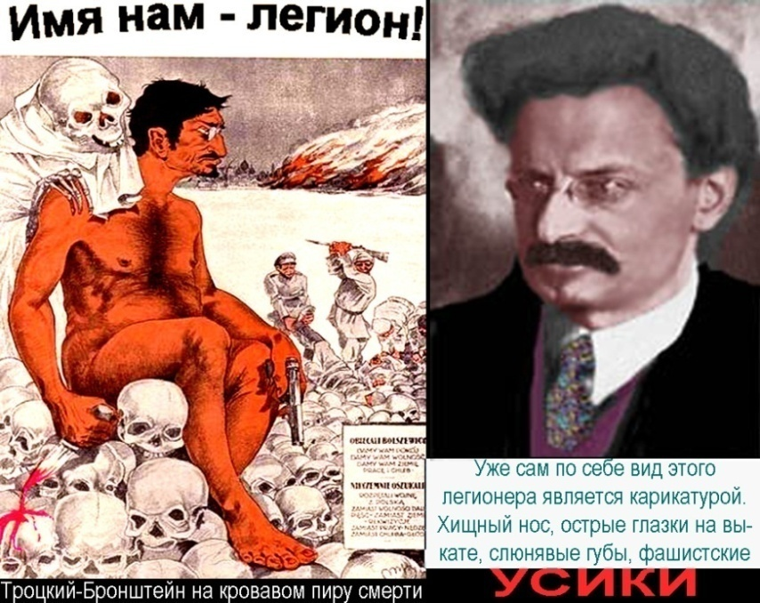
Эпизод: Троцкого арестовывают наивные канадцы…
…Троцкий как всегда врёт с присущей евреям наглостью, которую они с гордостью называют «шуцпа». Он долго описывает, с какой шуцпой он показывал своё полное презрение к канадцам. Троцкий прекрасно знал, кто за ним стоит…
Яков Шифф, узнав о трудностях Троцкого, позвонил президенту США Вилсону, который был полной марионеткой, и вопрос с освобождением Троцкого решился в пять минут.
Рассказывая, сколько препятствий он имел от канадцев и англичан в этом Галифаксе и от Керенского в России, Троцкий просто констатирует факт, какая напряжённая закулисная борьба велась между командами Ротшильда – Керенского и Шиффа – Троцкого. Организовав в Поволжье голод, Троцкий предлагал обессиленным белым рабам россиянам есть своих детей. ⇜
Таким образом, иудейская международная мафия давным-давно образовала Большой Фашистский Общак – БФО. Не в России, а против России. Причем действует Большой Фашистский Общак изысканно нагло и грубо, пуская впереди своих целей фантазмы и крутую ложь – для подавления психики «овец».
II мировая война. Известные иудобанкиры Дж.П.Морган, Прескотт Буш – официальный американский носитель презрительного прозвища бош (данного немцам французами, отсюда пошло слово «вошь»), Монтегю Норман – управляющий Банка Англии, – все явные, демонстративные профашисты.

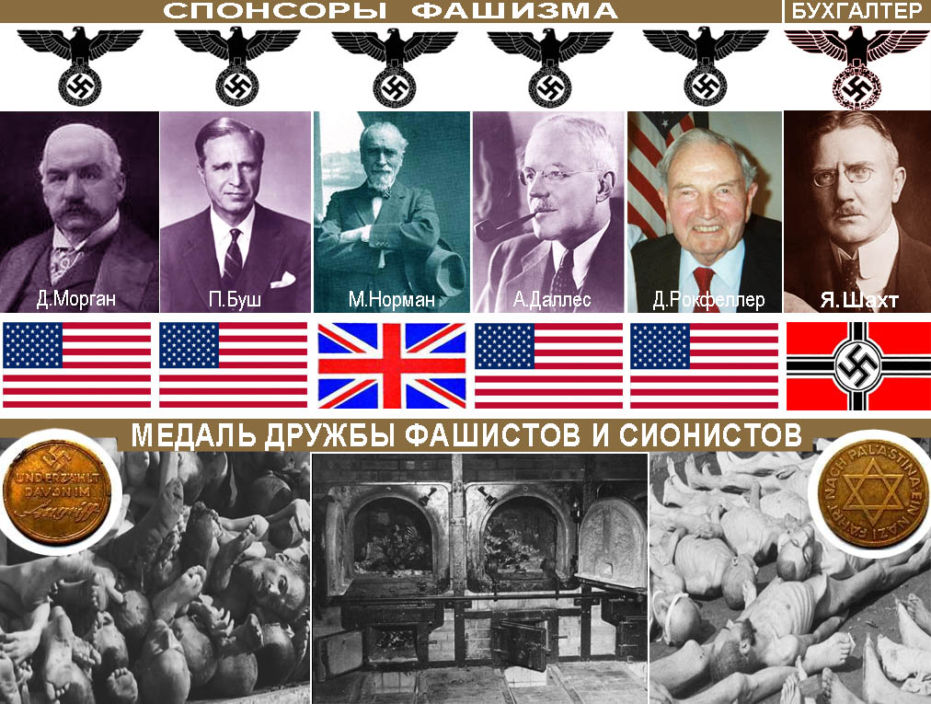
Шеф ЦРУ Аллен Даллес – старый пособник фашизма. Президенты Буши имеют фашистские корни. Все иудобанкиры замараны

4 января 1932 года произошла встреча управляющего Банка Англии Монтегю Нормана с Гитлером и будущим рейхсканцлером Веймарской республики фон Папеном, где было заключено тайное соглашение о финансировании НСДРП. На этой встрече присутствовали также братья Джон и Аллен Даллесы, о чем очень не любят упоминать их биографы. А 14 января 1933 года состоялась встреча Гитлера с фон Папеном, банкиром фон Шредером и промышленником Кеплером, на которой программа Гитлера была полностью одобрена. Именно здесь был окончательно решен вопрос о передаче власти нацистам, и 30 января Гитлер становится рейхсканцлером. Отсюда начинается реализация очередного этапа англо-американской стратегии захвата мирового господства.
Отношение западных правящих кругов к новому правительству Германии было крайне благожелательным. Когда Гитлер отказался платить репарации, что, естественно, поставило под вопрос выплату военных долгов, ни Англия, ни Франция не предъявили ему никаких претензий. Более того, после поездки в мае 1933 года в США вновь поставленного во главе Рейхсбанка Ялмара Шахта и его встречи с президентом Франклином Рузвельтом и крупнейшими банкирами с Уолл-стрит Америка выделила Германии новые кредиты на общую сумму в $1 млрд. А в июне того же года во время поездки в Лондон и встречи с Норманом Шахт добивается предоставления Германии английского займа в $2 млрд. и сокращения, а потом и окончательного прекращения платежей по старым займам.
Финансовое содействие фюреру США продолжали оказывать и в годы войны. Например, летом 1942 года в Америке разразился грандиозный скандал. Газета New York Herald вышла с заголовком «У ангелов Гитлера – три миллиона долларов в банке США» (под «ангелами Гитлера» подразумевалось ближайшее окружение фюрера. – Прим. ред.). Журналисты писали, что Гитлер, Геббельс и Геринг «подложили яйца в американское гнездо», а нью-йоркский инвестиционный банк Union Banking Corporation (UBC) оказался «главной организацией по отмыванию нацистских денег». В результате расследования, проведенного ФБР, выяснилось: именно эти капиталовложения позволили Германскому стальному тресту производить 50% чугуна, выпускающегося в рейхе, 35% взрывчатки, 38% гальванизированной стали и 36% стального листа. Кстати, в совет директоров UBC тогда входил Прескотт Буш, дедушка экс-президента США Джорджа Буша-младшего.

Вывод. Президенты США, как и иудоамериканские банкиры, испокон веков сотрудничают с фашистами. В этом нет ничего удивительного, поскольку даже в фашистской Германии Гитлер, Геринг, Гиммлер, Фöгеляйн, Геббельс и многие другие из нацистской верхушки имели иудейские корни.

Гены фашизма бродят по Европе.
Ладно, выяснили с «чистопородной арийкой» Евой Браун, в целях управления приставленной германскими финансово-промышленными магнатами иудейского происхождения к любимому Адольфушке. Чтобы неуравновешенный фюрер был более предсказуем, его сожительница цимус-Ева регулярно ставила ему уколы с начинкой производства Farben industrie. Благо уже тогда фашисты производили дезоморфин и амфетамин. А кто сам Адольф Шекельгрубер?
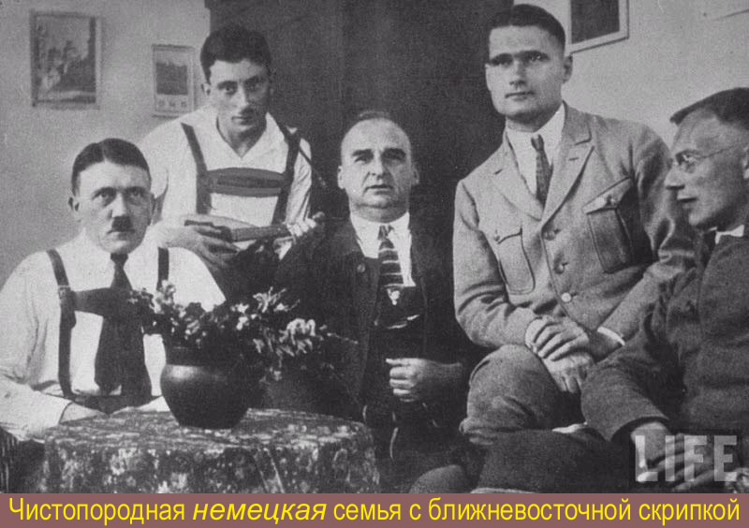
Фамилию переделали на Шикльгрубер, но все равно в переводе с идиш она значится как Долговая яма. Посмотрите на фамильное фото выводка Шикльгруберов.
Ну нет таких немцев от Эльбы до Рейна! Особенно не удовлетворяют канонам чистоты расы трое слева. И особенно крайний слева. Двое справа – типичные продукты многовекового инцухта. Это заметно по их лицам

Сама по себе фотография есть не что иное как карикатура на чистопородных арийцев. Есть даже исследования дотошных немецких историков, в которых указана большая вероятность того, что отец семейства для Адольфа родным не является. Опять напрашивается следствие: а кто бы мог быть биологическим отцом несчастного пасынка небедного главы семейства? Уж не какой-нибудь удалец из клана Ротшильдов, обширного по связям и просачиванию в теплые постели австрийских домохозяек? Уж не сам ли Ротшильд?

И еще одна аналогия.
Как всем известно, Степан Бандера был родом тоже из Австрии. Земляк Адольфа Шикльгрубера. И тоже с ярыми ближневосточными корнями. Штефан Бандера – крещеный еврей, униат. Имя главного героя произведений Ильфа и Петрова – Остап Бендер. Почти Степа Бандер. Как расценивать такое неосознанное предвидение писателей, если их героя тоже тянуло из Украины обратно в Австрию? Правда, через румынскую границу. И, мягко говоря, также с конфузом. Про Рио-де-Жанейро – это были только сладкие мечты. Однако и фашисты тоже после поражения в войне устремились, спасаясь от возмездия, в Южную Америку. Но есть еще один герой нашего времени. Может быть, следопыты найдут генетическое сходство трех нижепоказанных особей?
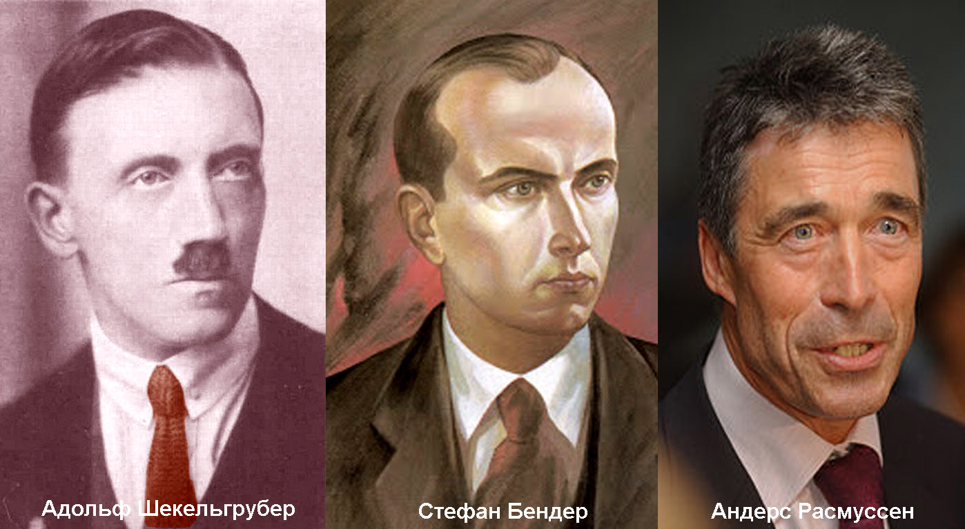
Ставленник американского фашизма Гитлер, его пособник Бандера
и реальный выразитель современной фашизации Европы
генсек НАТО Расмуссен

Сходство Гитлера и Бандеры на лице. С персонажем справа несколько неясностей. Вроде на пред-скандинава смахивает. Усы бы ему короткие!

Вопрос: когда этот предводитель лихого натовского войска попросится в Рио-де-Жанейро? Или в Парагвай? Или на Галапагосские острова? На островах-то его, шкодника, точно никто не найдет. Если в черепаху превратится.

Герб с двуглавым орлом на Русь был завезен из Византии. А в Константинополь он попал, естественно, из стран Ближнего Востока. Наряду с гербом иудеев, в центре которого был козел с двумя длинными рогами; среди обитателей восточного Присредиземноморья на индийский манер почитался и этот генетически неудавшийся пернатый хищник. Примечательно, что на тушке крылатого разбойника уже тогда помещалось что-то наподобие свастики.
Но на Руси свастику не приняли

ФАШИЗМ НАСТУПАЕТ
Дранг нах остен

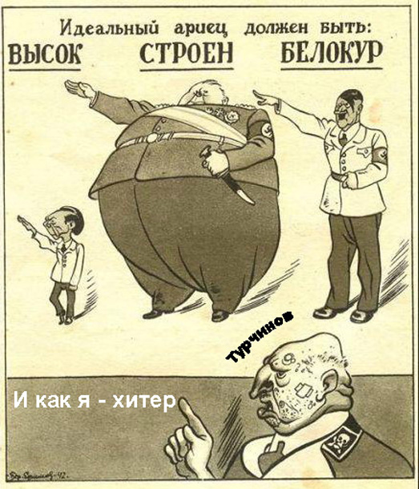
Мобилизация фашистских сил. Уже тогда Турчинов рассчитывал на свои способности и на то, что его оценят западноевропейские покровители.

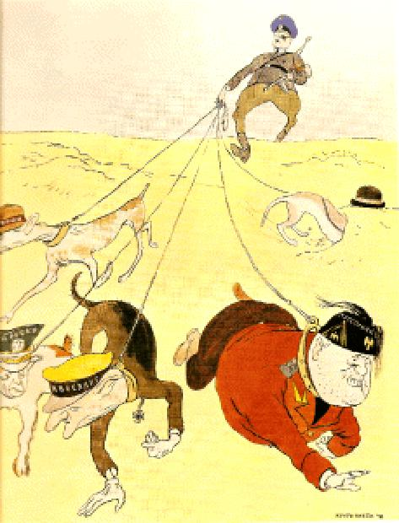

И вот фашистские псы на цепи у фюрера стаей бросились на добычу

Иудавам удалось собрать солидную свору, задачей которой было на первых порах захватить европейскую промышленность и направить ее на производство военной техники. Второй этап – это полное уничтожение России и славянских государств. Напоминаем, что союзниками фашистской Германии во Второй мировой войне стали Турция, Финляндия, Венгрия, Италия, Словакия, Румыния, Болгария, Хорватия, Япония. Неявные союзники – это, конечно, США, Польша и Англия. После гражданской войны ослабевшая Испания не поставила своих солдат под знамена Гитлера.

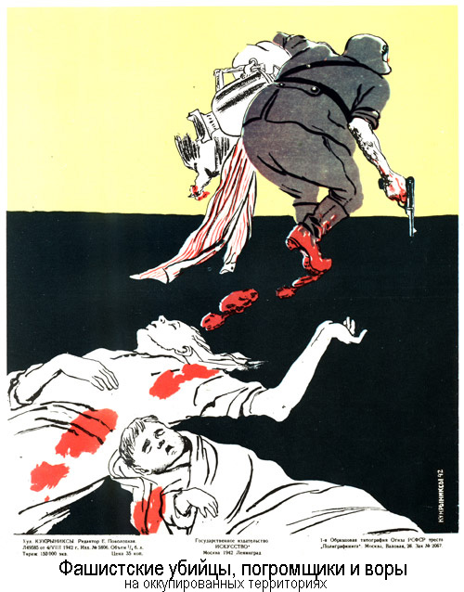
Грабеж, убийства, насилие

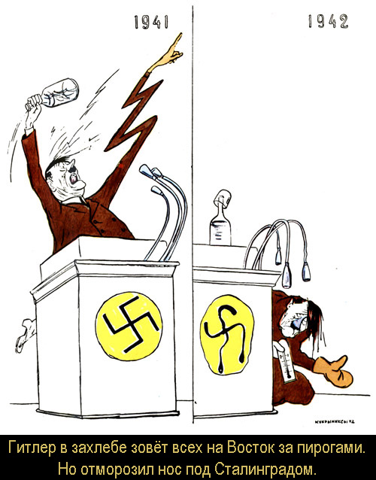
Сталинград

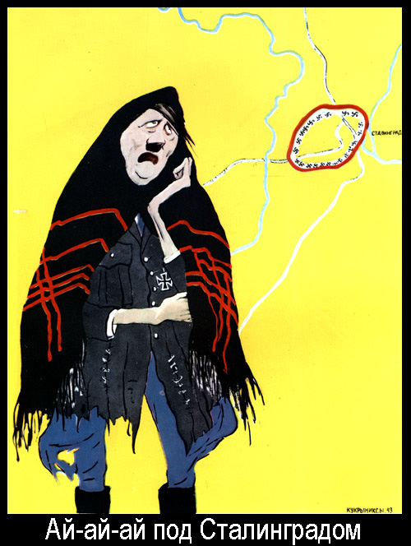
Январь – февраль 1943

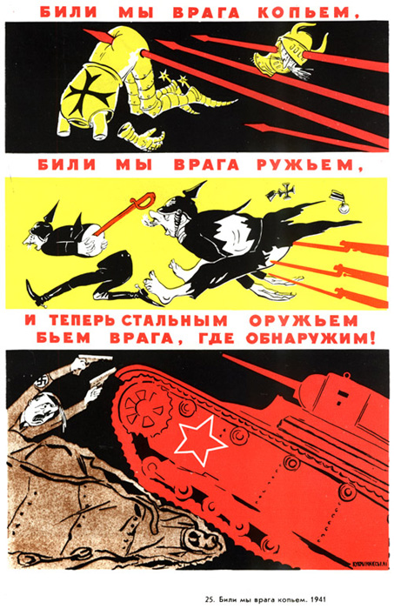
Бить фашистсукю нечисть!

Недобитки спрятались за океаном
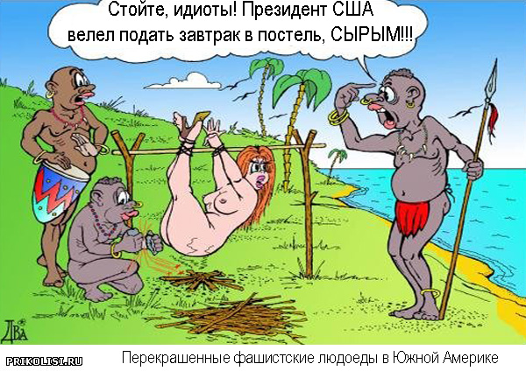
Как известно, фашистские преступники в массовом порядке на подводных лодках бежали от возмездия в Южную Америку, в основном в Аргентину. Это что касается невысоких чинов германской армии. Чины покрупнее спрятались под плащем дядюшки Сэма. Особый интерес к кровавому криминалу соратников Гитлера проявили спецслужбы США. Так, под чутким прикрытием ЦРУ оказались лидеры бандеровского движения и коллаборационисты типа семейства Олбрайт. Напомним, что во время нацистских чисток семья Олбрайт оказалась совершенно нетронутой, в то время как всё её семитское окружение странным образом попало в руки гестапо, а потом либо в концлагерь, либо было зверски замучено.
Самодовольная физия бывшего госсекретаря США фру Мадлен Олбрайт – красноречивое тому свидетельство. См. ниже в разделе Госдеп.

ФАШИСТСКАЯ ГЕГЕМОНИЯ США
И ФЛАГ, И КОТЕЛОК

Со времен царей Соломона, Ирода и их отпрысков Ближний Восток славился своими фашистскими замашками. Один Ровоам чего стоит! Корень слова «фашизм» от слова «связка». Так, связываются в одну хищную стаю члены иудейских диаспор, рассеянных по всему Свету. Эффект усиливается всё нарастающим инцухтом. Это исторические факты. Но основное гнездо фашизма ныне свито в Северной Америке. Характерны символы фашистского государства США. Это прежде всего котелок ↓

Сам по себе головной убор вызывает только насмешку. Это не что иное, как реквизит клоуна в геополитическом цирке. И дядюшка Сэм был изображен именно как непревзойденный циркач – предмет насмешек и хохота.
Другой предмет насмешек – звездно-полосатый флаг исключительных et esurio. И надо же такое придумать! Безо всякой фантазии он является немым свидетелем денно и нощно лелеемого образа существования всех, кто обвивает себя сей материей.

Флаг фашистской империи ↓

У этого символа фашизма тоже есть некий смысл. Представьте себе матрац, который вы застилаете простынью. Мало того, что матрацовка в полосочку, так еще добавлено большое окошко в ночное звездное небо. Лежит на матраце янки и с воодушевлением смотрит в небо. Денег под матрацем – видимо-невидимо. Работать не надо, а только лежать и звезды считать.
И, наконец, сам престарелый дядюшка Сэм.

7 сентября 1813 года можно с полным основанием считать днем рождения полумифического «дядюшки», чье имя спустя почти полтора века стало символом. 15 сентября 1961 года Конгресс США своим постановлением вынес решение считать прародителем национального символа Соединенных Штатов дряхлого старикашку. Речь идет о дядюшке Сэме и, главное, о его комической шляпе, шляпе геополитического клоуна.
Но именно 7 сентября сторож-ирландец, разгружавший бочки с мясом, начал доказывать коллегам, что аббревиатура «US» («United States»), которой Сэмюэль Уилсон, поставщик мяса, клеймил тару, означает не что иное, как нечело-вечное «Uncle Sam» («Дядюшка Сэм»).

Юрий Москаленко

ФОРМА и СОДЕРЖАНИЕ
Далее с редкими небольшими поправками – карикатуры зарубежных художников, в том числе американских [17, 18]. Дерево ссылок развертывается согласно структуре представления информации в Интернете – по желанию пользователя.
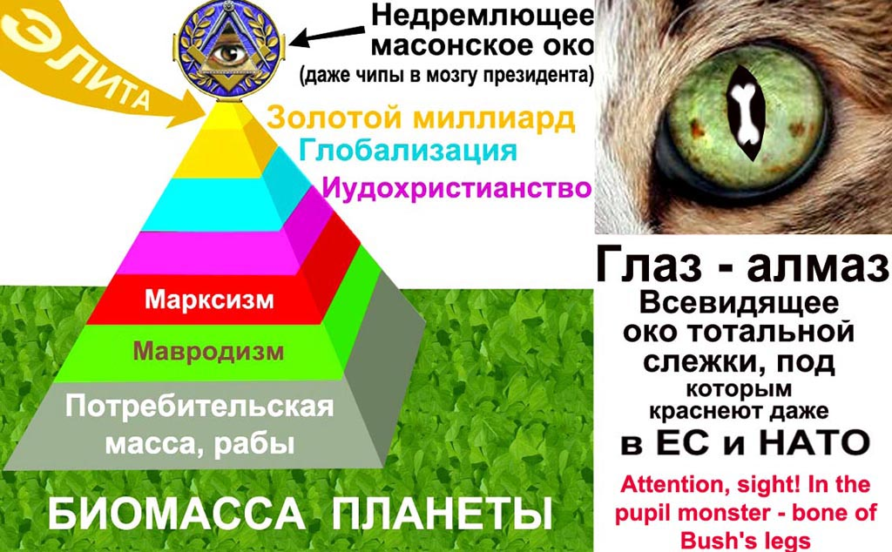
Что является стержнем фашизма? Масонская пирамида?

Правильно, им является масонская установка на безусловное мировое господство. Установка вынесена из Ветхого завета еще в доисторические времена. В библии для иудавов можно прочесть: 1) «Жгите священные рощи всех народов, встретившихся на вашем пути. Не вступайте с ними ни в какие союзы, чтобы они не были сетью на ваших ногах [между вами]» – призыв к мировому господству; 2) «Занимайтесь ростовщичеством только с инородцами, но не друг с другом» – тихий призыв к воровству, мошенничеству и обогащению за счет варваров. Кроме исключительности и жажды наживы – насилие и жестокость, вложенные в уста «бога» Иисуса: «Бросьте своих мертвецов и бегите со мной в Вифлеем восхвалять царство божие!» – это при виде того, как семиты погребают своих умерших отцов и матерей. И это глубинное СОДЕРЖАНИЕ фашизма, зафиксированное в самой вредной сказке для наивно верующих, то есть для оболваненных аборигенов на осваиваемых, захватываемых землях.
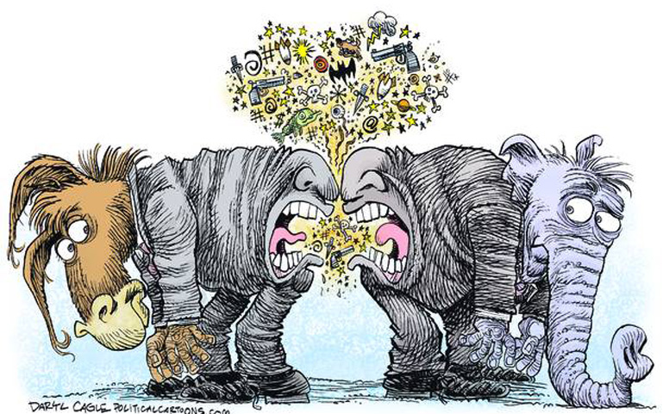
ФОРМА. Часть тактической установки – в устройстве политической жизни США.

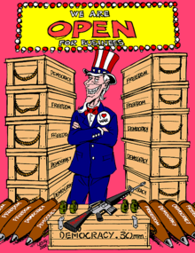
Зачем плодить сотни партий и партиек? Для незамысловатых мозгов homo достаточно двух альтернатив – ровно столько, сколько нужно для буриданова осла. Слон (в посудной лавке) и осел, кричащий ИУ, – символы политической жизни США. А еще хитромудрая избирательная система, сквозь которую к власти не пробраться инакомыслящим. Инако – это в отличие от тотально-глобального «мышления» долларовых мешков, иудоамериканской банковской «элиты». Художник изобразил двух животных – символов республиканской и демократической партий. На самом деле разницы между ними нет – это два диплодока, мозги у которых, как известно, расположены в одном мягком месте. В этом художник оказался прав.
И еще ФОРМА. Это фирменная американская демоНкратия, насаждаемая оружием и бомбометанием. Естественно, важный атрибут фашизма – непрестанная ложь, возведенная в ранг государственной политики. Дядя Сэм, торгаш по форме и сути, является продавцом своей исключительной фашистской «демократии».

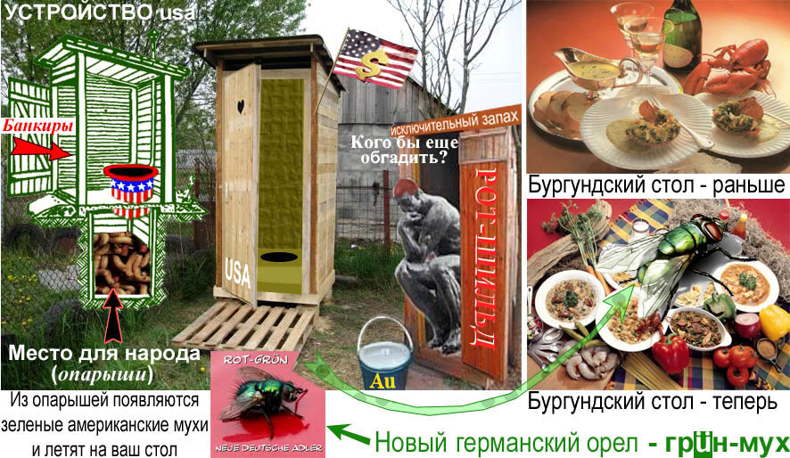
ИСКЛЮЧИТЕЛЬНОСТЬ
А Рокфеллер спрятался в ведре с золотым песком…
Это тоже следствие великой набожности «богом избранных». Ведь что делает иудав? Он гадит и гадит, а потом молится и просит спасения и благословения. Затем снова гадит, убивает, ворует и тащит, а вечером идет молиться. Так, кстати, поступают не только за океаном, но и ныне в Украине – олигархи и проходимцы Коломойский, Турчинов, Ярош, Порошенко, Ляшко… Наворовал – и стал исключительностью!
Не надо повторять, что банкиры – человекоподобные существа в белых байковых перчатках. Они не любят сами работать и даже теперь не хотят сами заниматься разбойным банковским промыслом. Они нанимают для этих грязных занятий слуг – всяческих клерков. И так испокон веков – загребать жар чужими руками. И частные армии содержат для защиты себя и своих интересов. И войны между народами устраивают с незапамятных времен. В частности, это война за Эльзас и Лотарингию в 19 веке, Первая мировая война 1914 – 1918 гг., Вторая мировая война 1939 – 1945 гг. И все эти войны, спонсорами которых являются заокеанские фашисты, приносят им большие кровавые барыши, сказочное обогащение на миллионах трупов.

КОРЕЯ, ВЬЕТНАМ, АФГАНИСТАН, ИРАК, ЛИВИЯ, СИРИЯ…
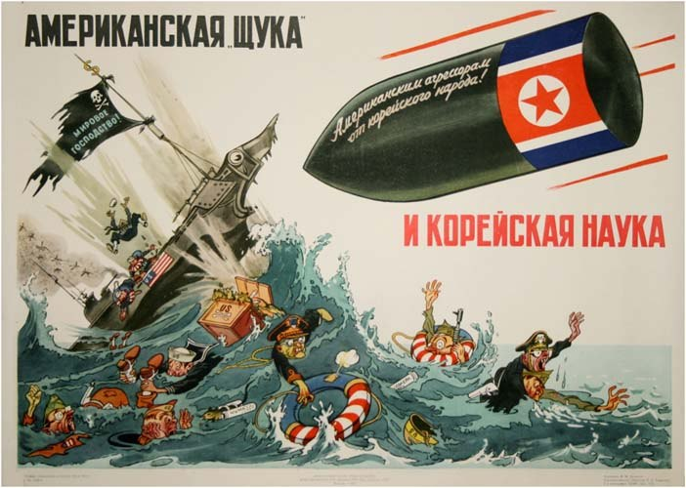
На сайтах, содержащих карикатуры, можно найти информацию о геополитических намерениях и злоключениях янки, например в [19].
США терпят поражение
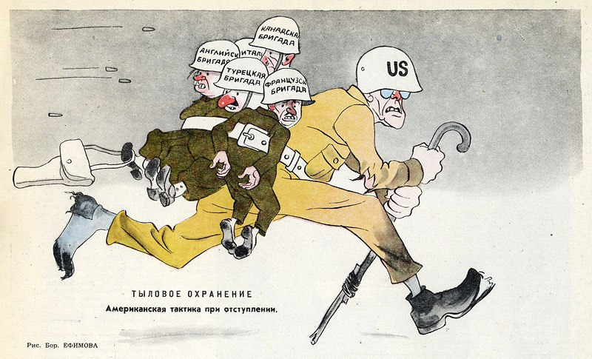
Так янки драпают, прикрывая зад «союзниками»

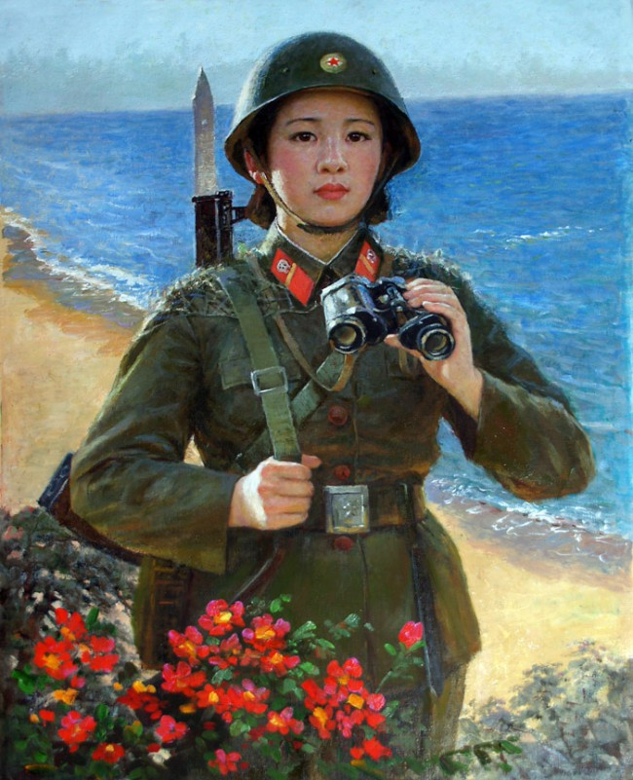

Кореянка лупит янки

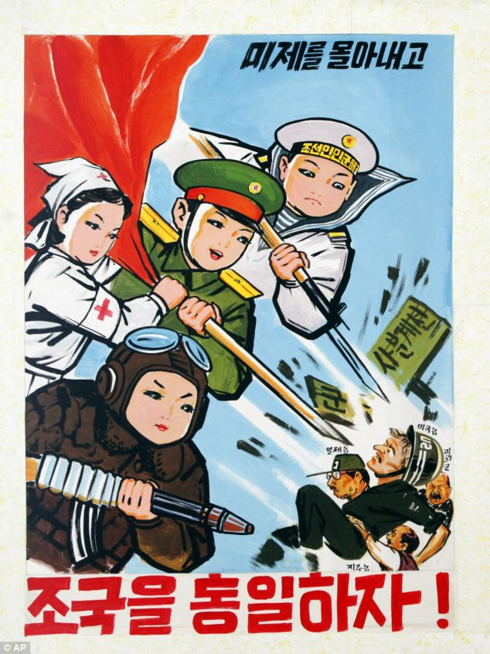
Правильный призыв ↓

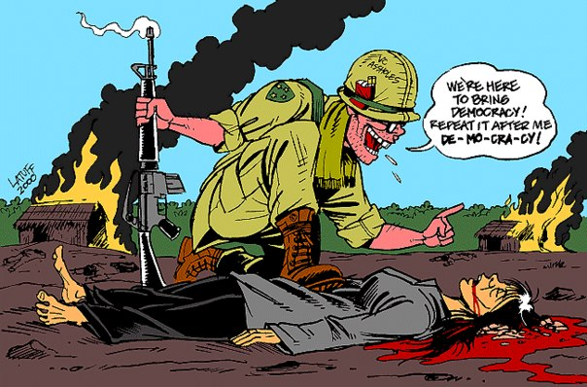
ВЬЕТНАМ
Война во Вьетнаме. Только один солдат из сотен тысяч преступников был признан американским судом виновным в истреблении мирного населения
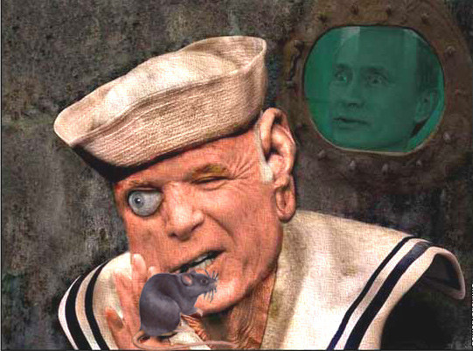
Известный дезертир Маккейн. Сдался и всю войну просидел во вьетнамской яме для пленных. Во время отсидки он питался жирными азиатскими мышами. За это пропагандистская машина США сделала его национальным героем.

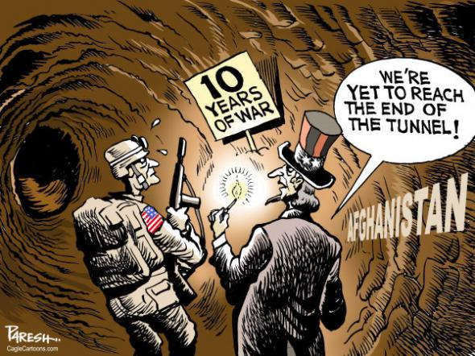
АФГАНИСТАН

Темным подземным лазом янки вошли в Афганистан под предлогом борьбы с наркоманией. На самом деле производство наркотиков в этой стране после прихода американцев выросло в 44 раза. И всё в расчете на потребление в России


Мы не можем позволить себе уйти. Мы не можем позволить себе остаться. Надписи на листках — Имидж США, Государственный долг США.
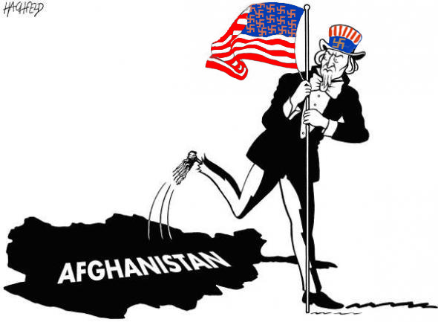

В общем, мы надолго увязли и теперь обмениваем своего дезертира на пять отпетых террористов. Зачем? Затем, чтобы снова наносить людям вред.


И мы подсчитываем бабки от вторжения в Афганистан
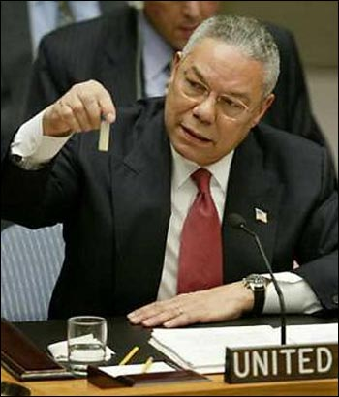
ИРАК

Знаменитая пробирка мистера Колина Пауэлла с белым порошком, полученным из фирменной семенной жидкости этого представителя госдепа. Не думайте, что эта жидкость оттуда. Эта жидкость из мозгов данного сотрудника госдепа. Что касается оттуда, то Пауэлл ни на что такое с детства не способен. Но порошок из мозгов госсекретаря стал поводом для вторжения в Ирак, в этот кладезь нефти и газа. Не человек, а сплошная карикатура.

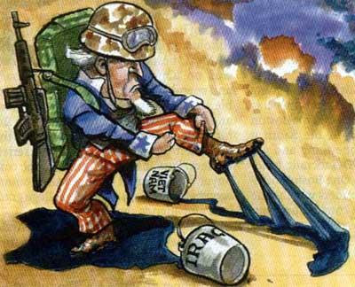

Вот влипли так влипли!
Янки увязли в Ираке и не знают, как оттуда выбраться. Мало того, они от умопомрачения стали мочиться на убитых мирных иракских граждан. Это, конечно, тоже элемент американской демократии.

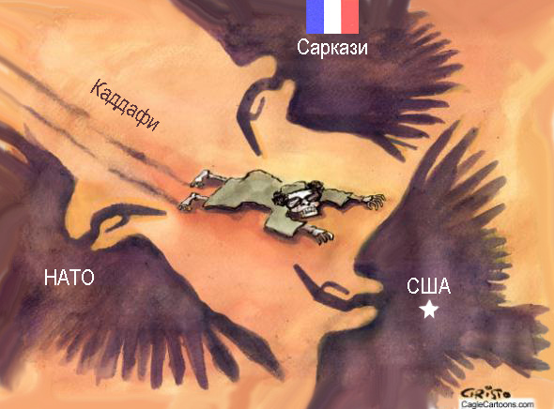
ЛИВИЯ
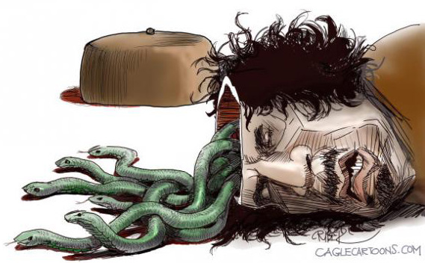
Терзают полковника, который пытался ввести собственную валюту в стране, богатой нефтью. Это янки не понравилось, так как всю нефть на планете они считают своей. Кроме того, Каддафи стремился объединить страны Северной Африки. Как? Без спроса, без просьбы на право проведения этого акта у госдепа?
Так злобные карманные СМИ изображали полковника. Чего только не нарисуют продажные маляры! А госсекретарь Хилари Клинтон в восторге кричала своё «Вау!», когда ей показали фото с трупом Каддафи.

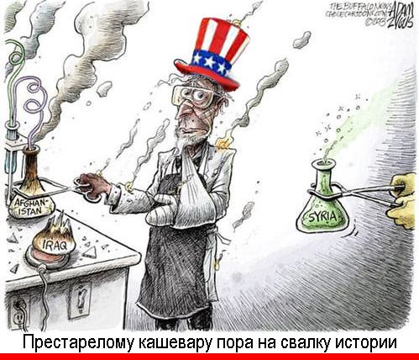
СИРИЯ
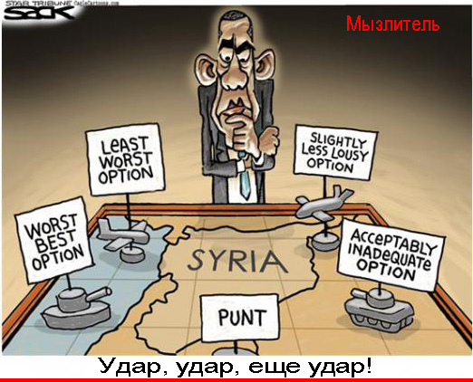
Но он все еще мнит из себя заправского алхимика.

А вот новый великий стратег – лауреат желтой динамитной премии Нобеля. Эта марионетка выполняет указания американской нефтяной мафии – ничего личного, только раболепие перед толстосумами.

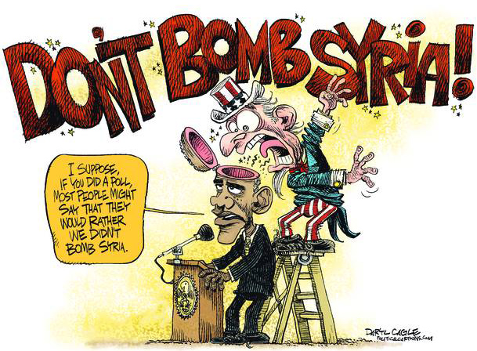
Нефтяная мафия стратегу: Бомбить Сирию!
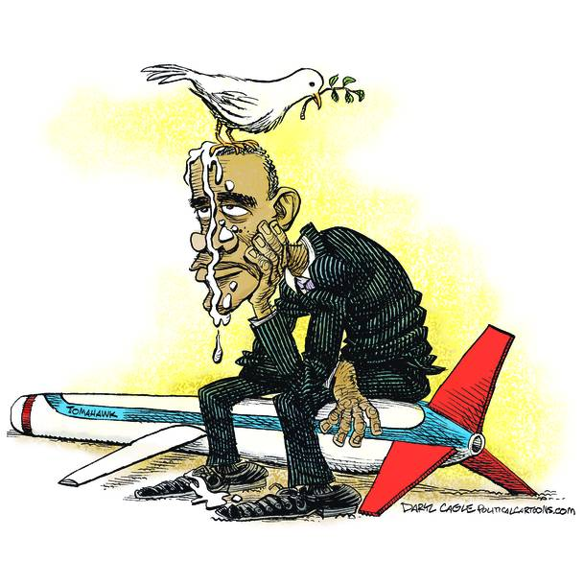
Голубь мира и он же стратег призадумался…
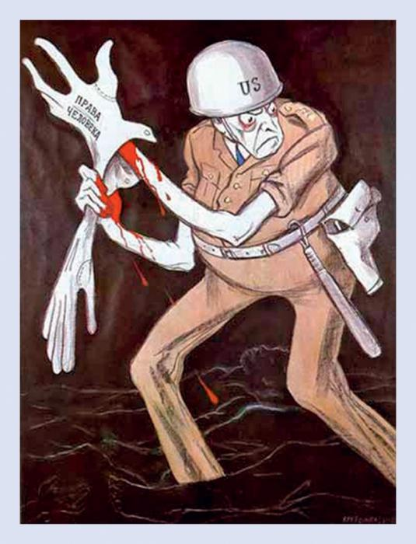
А повод всё тот же – права бандитской оппозиции.

Эти парни с Миссисипи уже порядком надоели со своей фирменной бомбовой демократией. Где нефть и газ – там им обязательно надо втюхать аборигенам азы своего видения мира, с янки сверху, на шее у остальных стран.

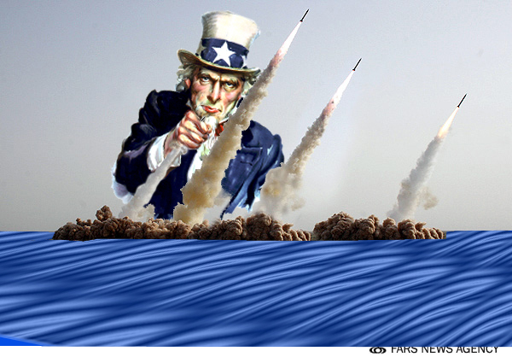
Вот так они готовили удар по Сирии – не из-за гор, а со Средиземного моря.
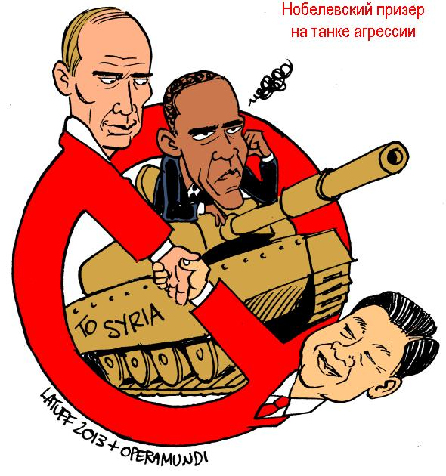
Но люди воспротивились…

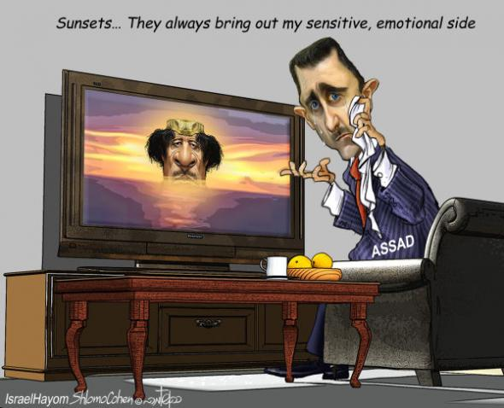
Тем не менее янки и другие продолжают пугать Ассада судьбой Каддафи.

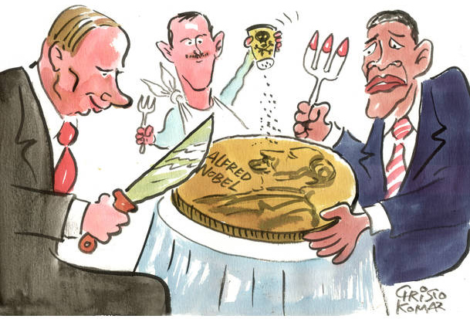
За мирное разрешение нефтяного конфликта они делят нобелевскую премию.

Премия эта выдана Обаме ангажированным Нобелевским комитетом, уже лет шестьдесят находящимся под пятой у янки. Но вкусить от нее готовы все партнеры…

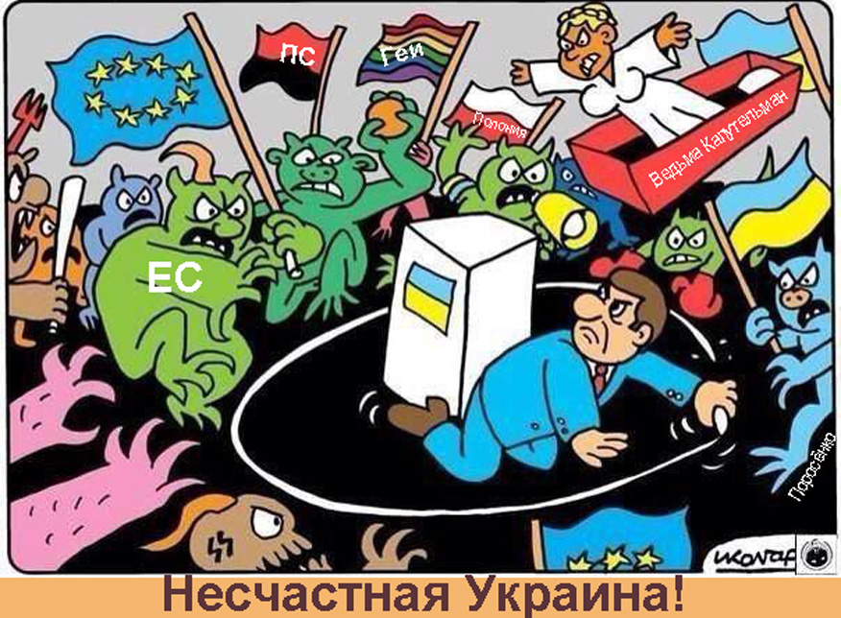
УКРАИНА и… РОССИЯ
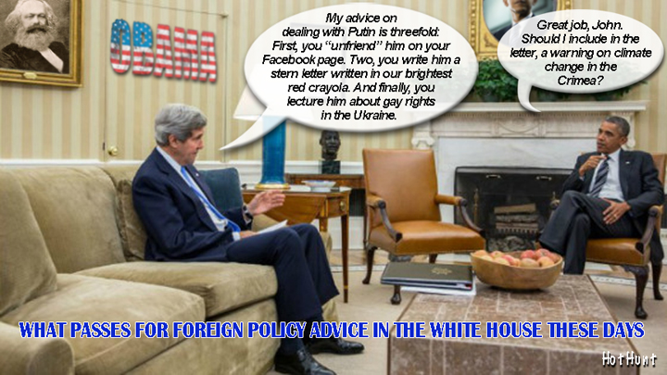
Кто только на нее не зарится!
Совещание двух ярых марксистов… Керри: Мой совет, что делать с Путиным, состоит из трёх частей. Во-первых, его надо расфрендить в фейсбуке. Во-вторых, ему надо написать угрожающее письмо большими красными буквами. И, наконец, ему надо прочитать лекцию о правах гомосексуалистов на Украине.
Обама: Отличная работа, Джон. А не надо ли упомянуть в письме озабоченность по изменению климата в Крыму?
Единство интересов…
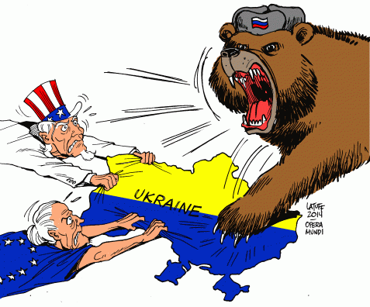

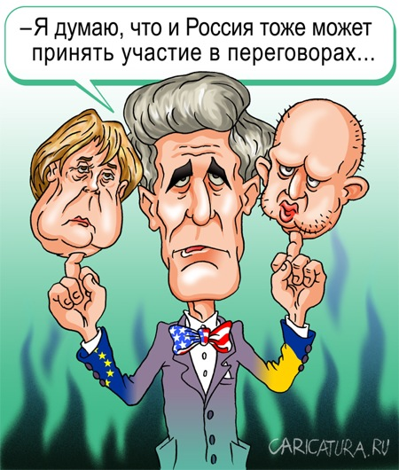
Вот перец!
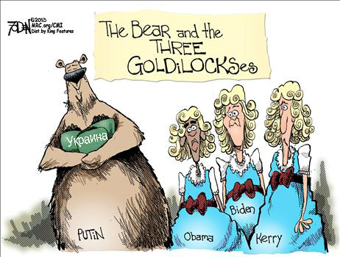
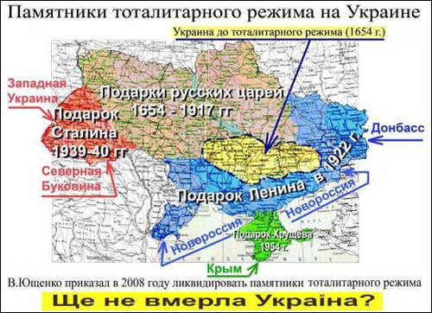
Сказка «Медведь и три Машки-замарашки». Сюда бы еще Бреннана и Маккейна.
Была когда-то Киевская Русь, был князь Владимир Мономах. И Киев – отец городов русских. Нет, надо всё профукать – в силу особенностей характера недееспособных жителей Крайны. Собственно Крайна – это желтая пупырышка посередь древних восточнославянских княжеств. Кстати сказать, это то самое место, на картах СССР помеченное густотой заселения выходцами с Ближнего Востока.
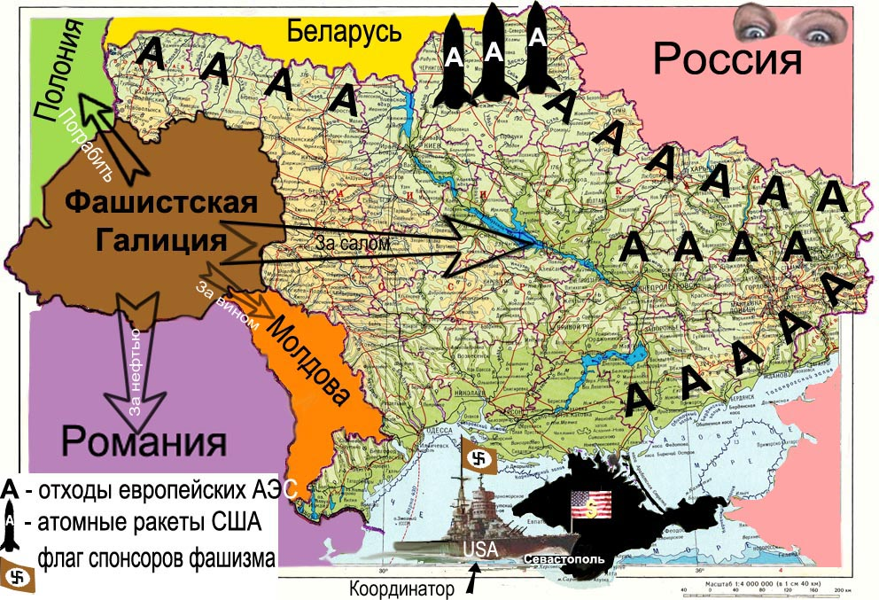
А вот что готовили и готовят для Крайны янки и слабоумные политики из ЕС.
Это у них в порядке вещей уже 200 лет
(совершенно секретно)
Нестандартная утечка информации из госдепа.
Изменены лишь цвета стран, добавлены обозначения и перевод.

Проект списания госдолга США. Играя на алчности иуд-олигархов, назначенных фашистской хунтой губернаторами, посулить им по $1 млрд. за прием отходов АЭС по северо-восточному периметру Украины, чтобы вывести из строя древние славянские земли. На севере от Киева – выступ, туда поставить ракеты (до Москвы 30 сек лёта). Крым захватить и превратить в базу США. С нее управлять перманентной войной фашистов, направляя их на соседей. За океаном иуды-банкиры опять обогащаются на крови и разрухе, как в I и II мировые войны.

Это разбой и геноцид, рассчитанные на слабоумных европейских политиков. Инструменты: советники, инструкторы, ЦРУ, Пентагон, АНБ. Ну и, конечно, Псаки. Исполнители: 1 этап – галицийские зомби, 2 этап – НАТО.
_ 3 этап – общая европейская могила.

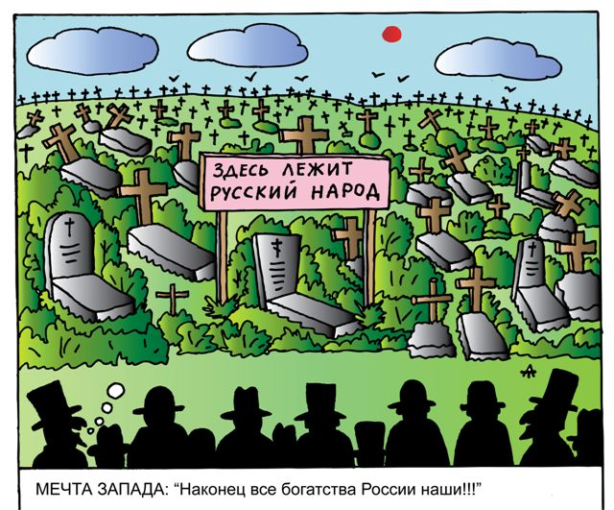
Не надо далеко ходить и глубоко раздумывать. Всё лежит на поверхности событий. Только маленькая поправка к рисунку. Это цель американских ястребов расправиться не только с русскими, а вообще с россиянами.

Правда, миледи Маргарет Тэтчер мечтала оставить от всего населения России только 15 млн. человек – столько ей нужно, чтобы рабы копали для нее золото и алмазы. Другая «англосаксонка» Мадлен Олбрайт стенала, что Сибирь надо отобрать у сибиряков, частично их уничтожить, частично продать в рабство. И это при том, что Тэтчер неизвестно когда и как приплыла на Британские острова (ее предков везли из Полинезии в трюме колониального баркаса вместе с крысами – от кровосмешения лицо у неё сделалось крысиным ввиду спонтанной передачи генетической информации). Олбрайт еще страшней. Ее предки во время фашистской оккупации Чехии, будучи иудавами, странным образом не подверглись нацистской зачистке. А всё семитское окружение было уничтожено. Вывод: предки Мадлен были коллаборационистами. Это не мудрено, т.к. верхушка Германии была почти вся из «богом избранных».
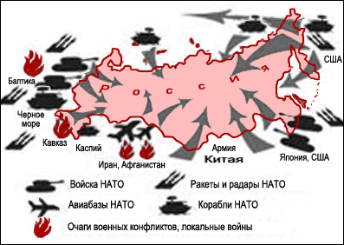
Украина что? Это этап. Цель – Россия.

Стратеги США изолировали и окружили Россию военными базами. На рис. не показан Крым. Подразумевалось, что там станет на якорь 6-й американский флот с ударными ракетными установками. Между тем Крым американцам не достался. Крым – это непотопляемый авианосец российского флота с базой в Севастополе.
Теперь янки и их сателлиты в Европе закатили долгоиграющую истерику. Дескать, незаконно, дескать, агрессия России. Межу тем Крым Украине подарил Хрущев, но он издревле был российским – еще со времен императрицы Екатерины II. Это все знают, но информационную войну против России продолжают.
Но истерики со временем стихают, а Южная Осетия и Крым приобретают долгожданный мир и благоденствие. И без фашиствующих молодчиков.

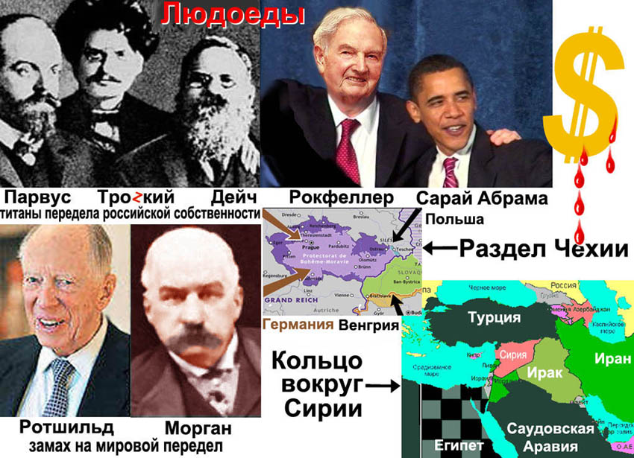
Аналогия действий США с агрессией фашисткой Германии во 2 мировую войну. Сирия – это Чехия. Украина – это Польша в 1939.
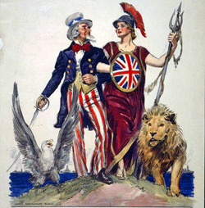
Как всегда – ныне заокеанские иудобанкиры натравливают на Россию многих несамостоятельных политиков – от поляков до британцев.

Вот они, скрытые фашисты. Еще Черчилль частично сотрудничал с нацистской Германией. А дядюшка Сэм весь, от пяток до макушки, пропитан ядом фашизма. Такова его доля, ведь это сомнительное занятие несет ему баснословные барыши и удовлетворение тщеславия.
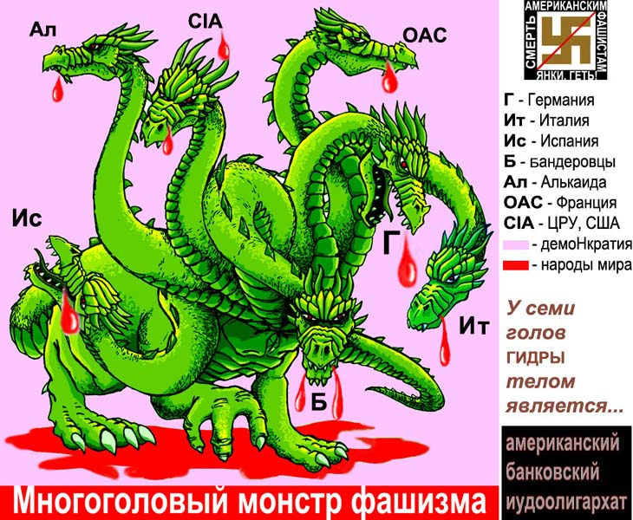
Так было перед, во время и после 2 мировой войны.
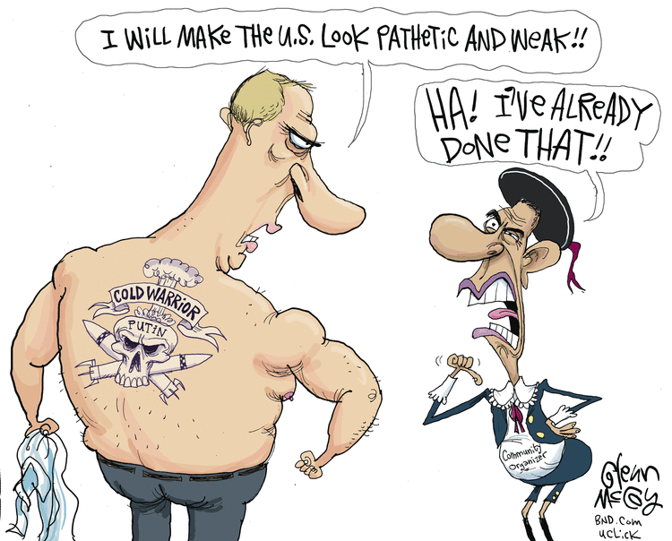
А пока…

Путин: Я сделаю так, что США будут жалкими и слабыми…
Обама: Я давно это сделал!

ГОСДЕП
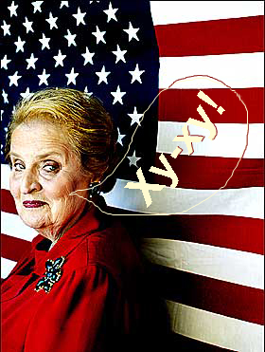
ОЛБРАЙТ

Древняя старуха, старая коллаборационистка, сказала многозначительное ху-ху! Змеиное лицо, хищный взгляд недобитой кобры – вот отличительные черты сего «выдающегося» представителя Госдепа.

Мадлен Олбрайт

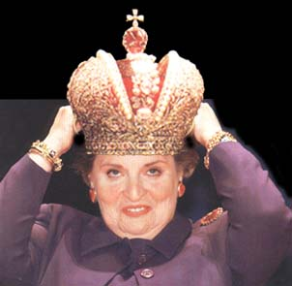

Она же примеряет корону царицы Сибири. Сколько самодовольной иудавской тупости на ее личике! Рада-радёшенька, что благодаря предательству ее родителей тысячи семитов были отправлены на виселицу.

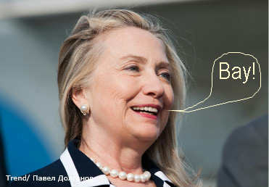

Хилари Клинтон
А эта курица до сих пор кричит «вау!» на мученическую смерть Каддафи.

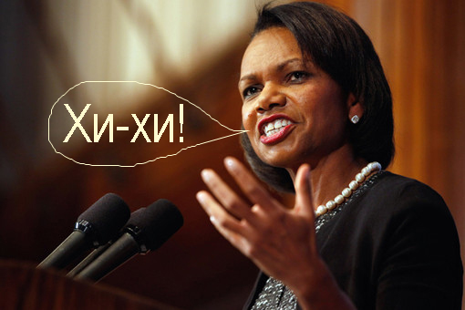
Кондолиза Райс
Хитромудрая глупая коза только и делает, что издает тростниковые звуки.

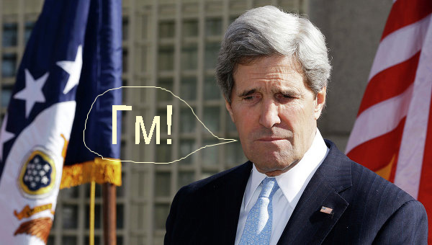
Джон Керри
Этот сухопутный гусь делает вид, что о чем-то думает.

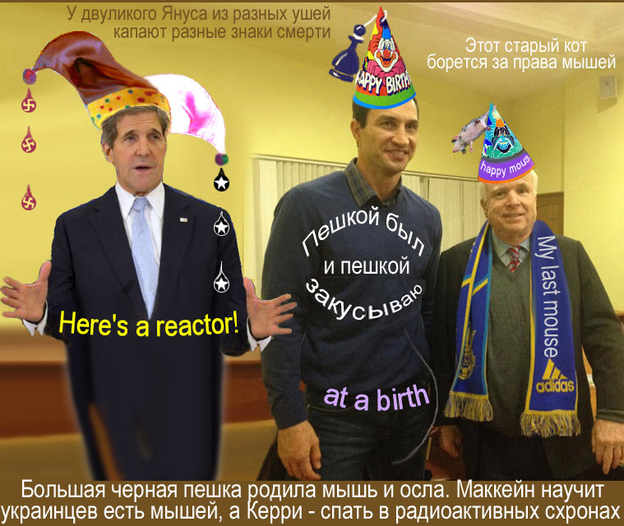
А как же! Керри мечтает о таком!



Вот он, сиделец вьетнамской ямы, пожиратель мышей! Дезертир-сенатор Маккейн, перевоплотившийся из кота в злобного ястреба.

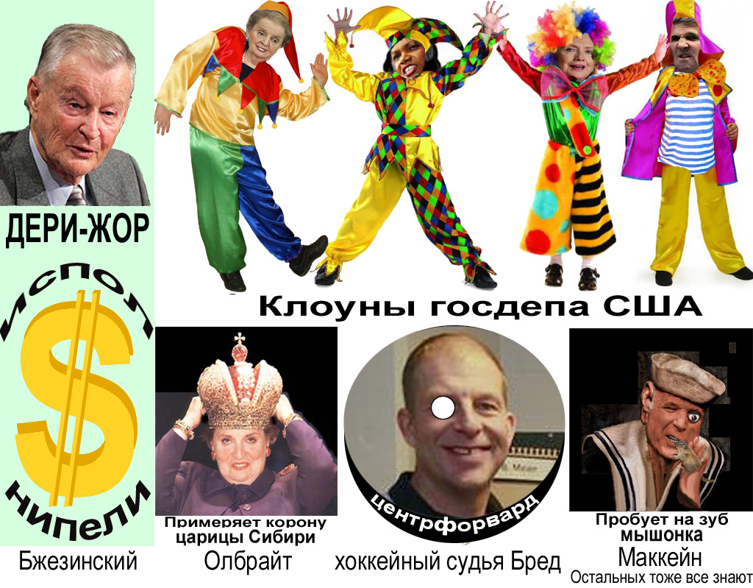
Весь клоунский набор Госдепа с дирижером Бжезинским. Сюда же можно по степени вреда отнести хоккейного судью Бреда

ЦРУ и МИ-6
Агенты CIA в любом городе
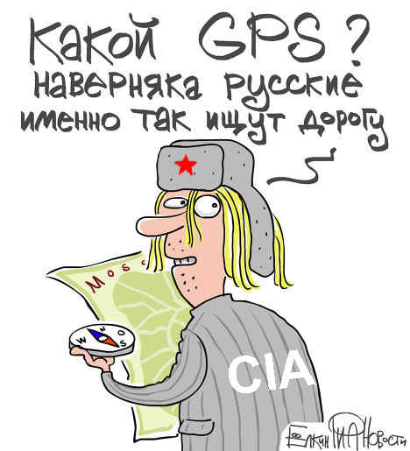

Агент в парике, заблудившийся в степях Украины, мечтает попасть в Сокольники


Агент ЦРУ от страха постоянно сидит на параше

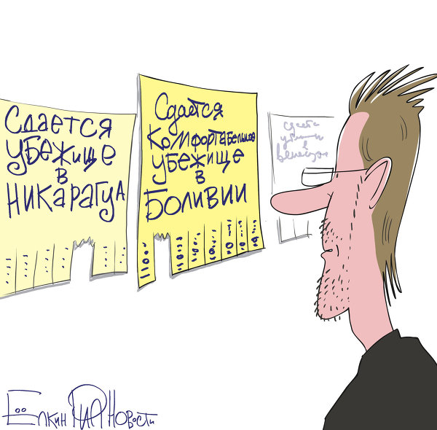

Сноуден: Это судьба!

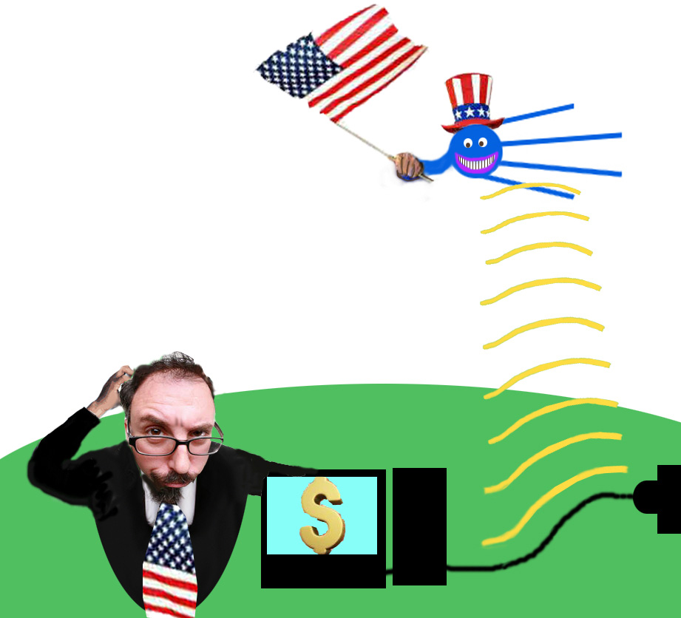

Профессор-шпион Эндрю Уайлз из Принстонского университета
заклинился на всех компьютерах планеты.

Вся правда о Джеймсе Бонде

Так английские СМИ рисуют романтика Джеймса Бонда
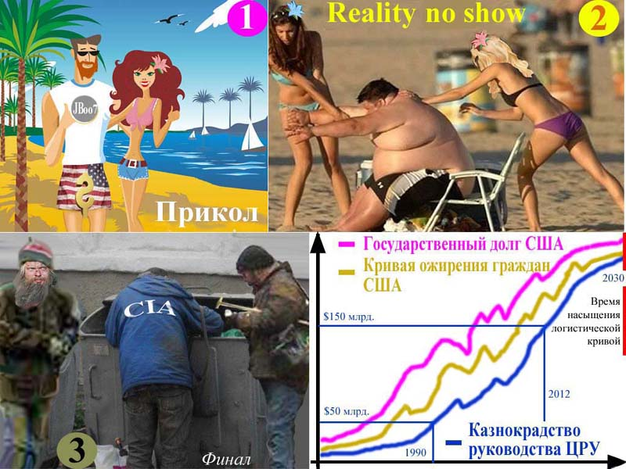
На самом деле Джеймс Бонд давно импотент.
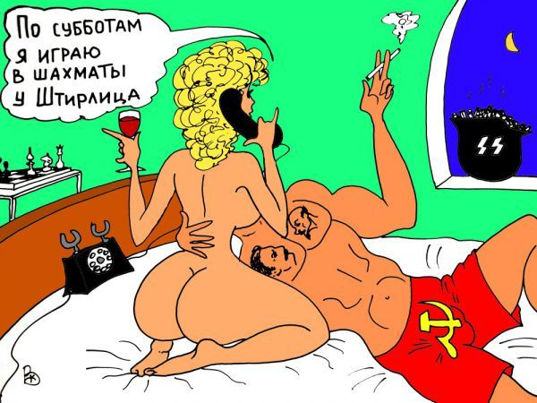
С серпом и молотом - это Джеймс Бонд в молодости, а рядом Мата Хари.
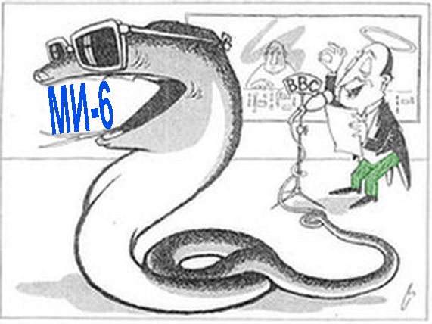

Эта кобра чревовещания дополняет МИ-6.
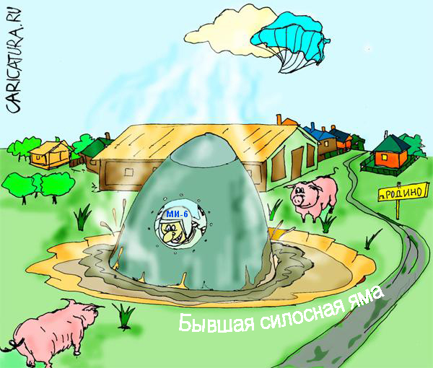
Вот незадача!
Происки любопытного колхозного Хрю-хрю-стада
дезориентировали диверсантов МИ-6 и сбили
с правильного курса.

Y

РАЗНОЕ
Англосаксонские персоналии
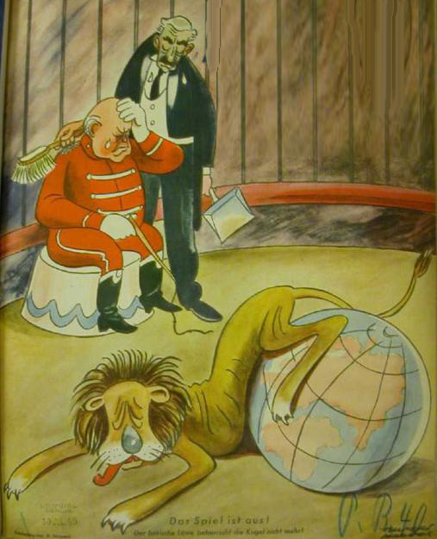
Черчилль сокрушается, что британский лев не может устоять над земным шаром.

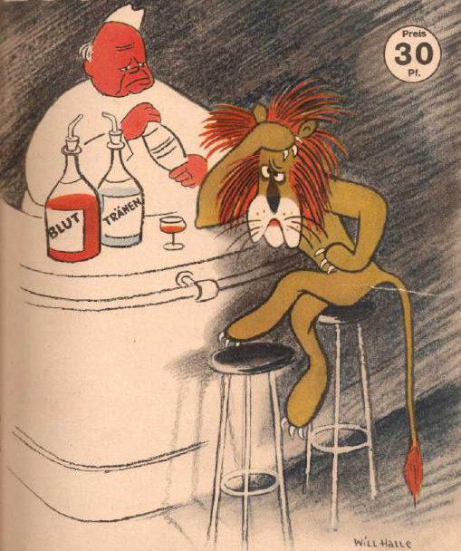
Черчилль в одной из своих знаменитых речей сулил британцам, что он на посту премьер-министра обещает им только "кровь, пот и слезы". На карикатуре британский лев страдает тяжелым похмельем после коктейля из «пота, крови и слез».

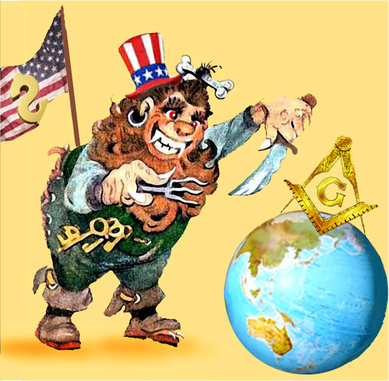
Янки тоже полны хотения залезть верхом на земной шар.


Угадай, кто я?

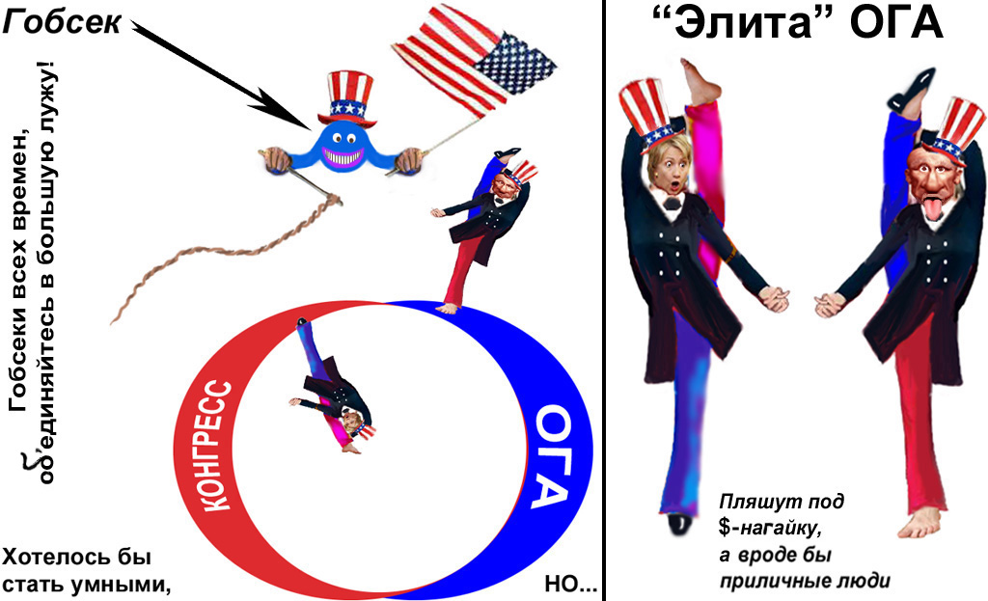
Недалекого ума государственные деятели США,
крепко сидящие на шее налогоплательщиков.

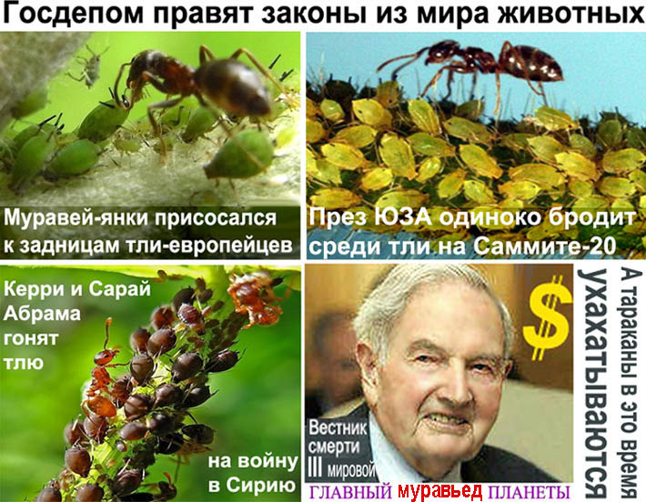
Ох уж эти извращенцы!

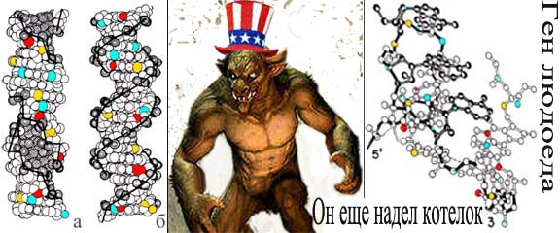
Слева ДНК с включениями золота и платины. В центре фирменный американский людоед. Справа характерные включения в РНК техасских дрожжей.

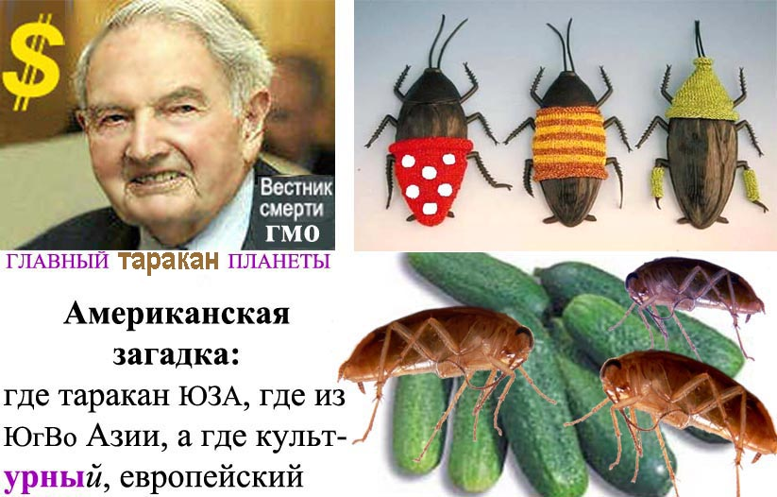

И ГМО-технологии, призванные уничтожить человечество,
разрабатываются в США.

Кроме этого мусора цивилизации…
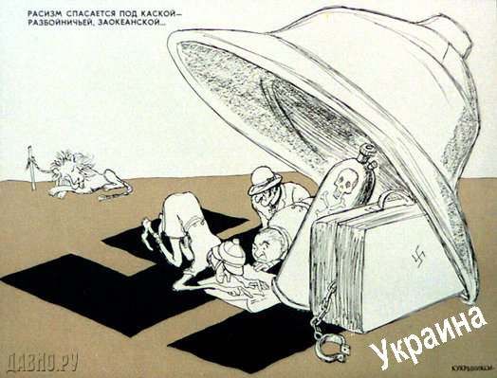
Заокеанские гости на Крещатике принесли смертельный одорант фашизма.
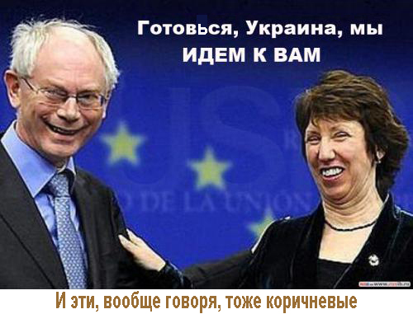
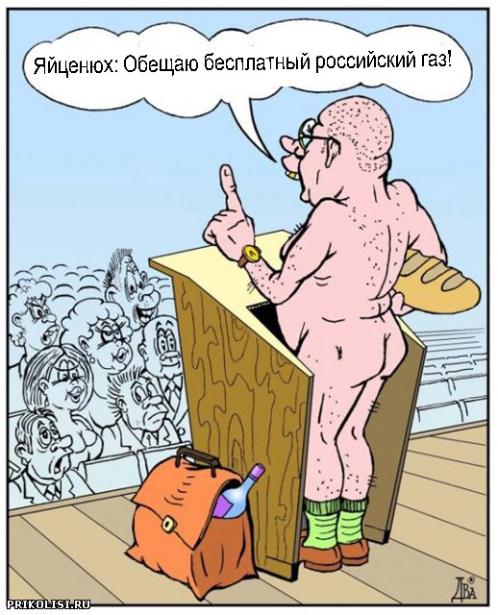
Яйценюх – голый попа-лизт.
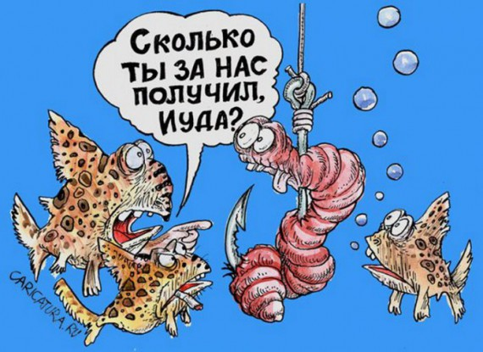
Червяк Порошенко разграбит Украину, а остатки продаст хазарам.
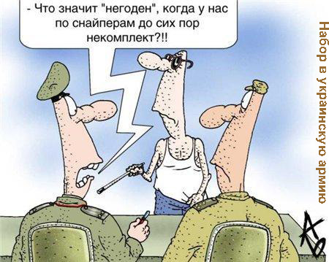
Поганенькая армия под руководством иудавов уничтожает украинцев.
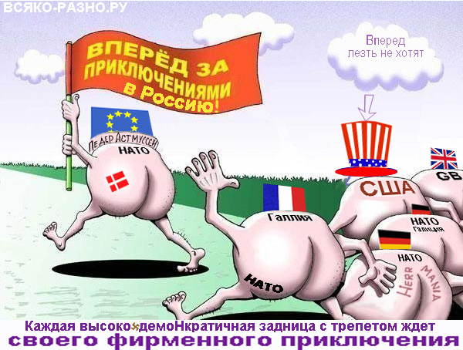

Какое трогательное единодушие! И это до первых синяков…
Еврейский вопрос и Сталин
Такого вопроса нет вообще. Поскольку нет евреев как нации. Еврей – это не нация, а прозвище. Так на Ближнем Востоке называли переселенцев с Синайских пустынь на плодородные земли Европы. Само слово «Европа» произошло от созвучного названия какой-то мелкой речушки во Франции.
Для сравнения. Франк (француз) – от слова «блестящий», как начищенный пятак. Германец – от латинского «родня» (сердечный человек, а потом господин). Русский – от слова «русло» (славяне селились по руслу рек). Челдон – укороченное от «человек с Дона» (прозвище сибиряков). Англичанин – от слова «ангел» (они действительно черные ангелы, особенно в вопросах колонизации буров). И так далее.
Есть национальность семит. Но иудей – тоже прозвище, так как состоит из слов «иу» (восторженный крик оплодотворенной ослицы) + «део» (бог).
Итак, семиты и иудеи. Вторые – незваные гости на семитских территориях. Недаром свободолюбивые семиты не подчинились диктату 666-тысячной египетской банды МОШЕнников, а те затеяли против коренного населения Ближнего Востока многовековую войну. В результате войны оба этноса ослабли, чем воспользовались восточные соседи. В итоге два древних государства, Самария (Израиль) и Иудея, исчезли с карты мира, а население этих стран вынуждено было искать пристанище в Европе. Но историческая память среди этих народов существует и не дает им полного успокоения. Это порою очень бурно проявляется в красно-кровяном свете. Например, истребление одних (семитов) другими (иудами) во II мировую войну .
Но как в Советском Союзе, так и в других странах, попавших под агрессию фашистской Германии, были и остаются потомки древних семитов. И они, естественно, наравне с коренным населением оккупированных стран, сражались на фронтах и в тылу против новых «повелителей Вселенной». Этого не могли не видеть руководители стран антигитлеровской коалиции. И вскоре после окончания Второй мировой войны было решено поддержать пострадавший семитский народ и помочь ему в благородном деле построения собственного независимого государства.
Особенно ратовал за его создание И.В.Сталин – и это в том числе ввиду идей коммунистического интернационализма. И вот в 1948 г. были сделаны первые решительные шаги по созданию государства Израиль.
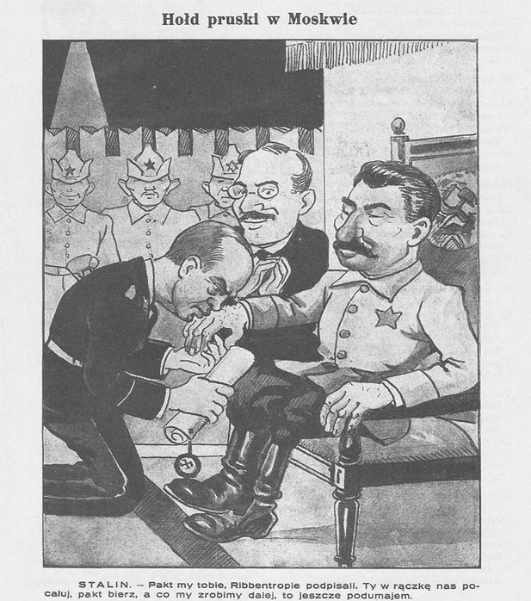
КТО ВЫ, Иосиф Джугашвили?
Сначала к Сталину на цырлах приползает плут Риббентроп.
Чтобы пустить пыль в глаза…

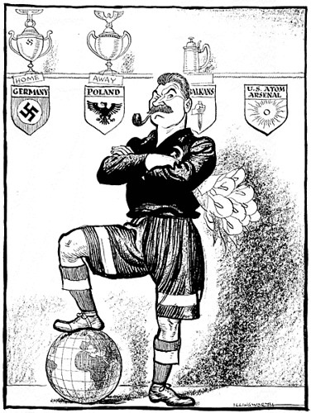
Затем большая давно задуманная война против СССР,
из которой Советский Союз вышел победителем. Повержена Германия,
капитулировала Япония, угомонилась Польша.
Только вот атомная бомба у США появилась…

Но в противовес агрессивной политике американских ястребов И.В.Сталин инициирует очень мирное начинание: создание государства Израиль.
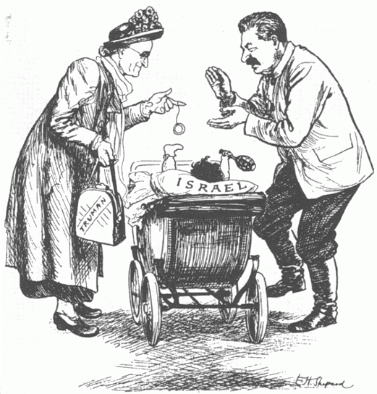

И Трумэну ничего не оставалось, как примкнуть к чужой идее.

Однако соседям семитов, вернувшихся на свои земли, это не понравилось, и вспыхнула локальная война. И.В.Сталин был вынужден помогать израильтянам поставками оружия через третьи страны (Чехия, Польша…). Почему не напрямую? Это не очень простой политический вопрос.

☂

Сидящая в генах распря между иудеями и семитами дает о себе знать по прошествии двух с лишним тысячелетий. Поэтому, как производная агрессивной и более информационно «подкованной» части – потомков Иудеи, возникает лютое неприятие Сталина. Вот великие прегрешения генералиссимуса-сапожника с точки зрения оголтелых сионистов :
- Революция в России тщательно готовилась иудоамериканской олигархией, в том числе руками американских шпионов (Бронштейн-Троцкий), а ее плодами кучке негодяев не дал воспользоваться Иосиф Джугашвили, без обиняков убрав шайку «революционеров» родом с Ближнего Востока, – как тут не обидеться на тупого грузина?!
- Война 1939 – 1945 гг. была задумана опять же мировыми воротилами за океаном с целью, в первую очередь, уничтожить Советскую Россию; по образному выражению пользователей Интернета, Сталину была намылена петля, но он чудом из нее выбрался, – как тут не заскрежетать зубами!
- В послевоенной ситуации американские иудобанкиры вознамерились поставить весь мир на колени с помощью доллара – Сталин не лег и под доллар, твердо оберегая собственный рубль; это был еще один удар по планам сионистов, который они уж точно не могли простить.
В результате началась информационная травля лидера мирового коммунистического движения – отсюда корни информационной, психологической, экономической войн против СССР. И дело врачей с отравлением вождя мирового пролетариата возникло вовсе не на пустом месте. Дело принимало такой серьёзный оборот, что даже первоклассники в начале 50-х годов люто возненавидели Сталина .
Но это был пример заокеанской пропаганды, просачивавшейся сквозь так называемый «железный занавес». Опыт приходит в муках, и теперь мы знаем, что такое «Голос Америки» из Вашингтона и ядовитый голос радио «Свобода». Все это воздушно-звуковое дерьмо направлено на развал России, то есть направлено против тех самых послевоенных мальчишек, да и против нынешней молодежи.

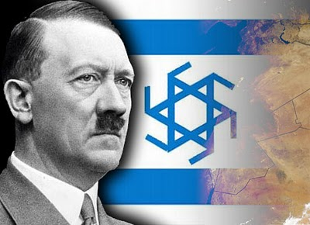
Ярым агентом сионизма был иудав Гитлер (Шекельгрубер).

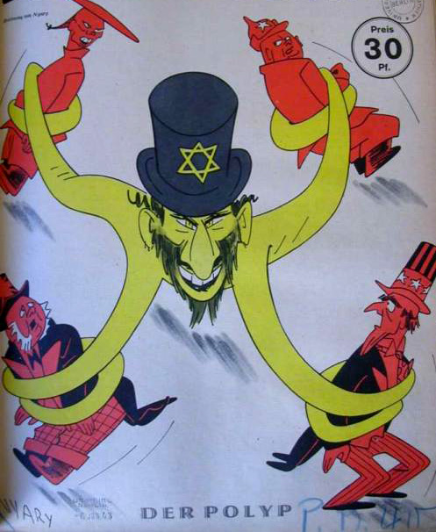
Не полип, а спрут сионизма.
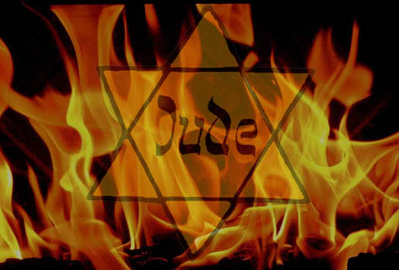
Описанная Полом Андерсоном ситуация есть основа интеллектуального и элитарного антисемитизма, которому подвержены многие талантливые и известные в мире люди, искренне верящие в иудейское превосходство и, как следствие, в неизбежность захвата иудами власти над миром и превращение всего человечества в рабов высшей иудейской расы. Возражения, что иудеи не так уж гениальны и никому не причинят вреда, отвергаются не по причине несоответствия этих утверждений истине, а потому что превращение иудеев в расу господ объективно и неизбежно вследствие их кажущегося или подлинного превосходства, и воспрепятствовать этому невозможно, поскольку добровольно отказаться от роли расы господ иудеи ни за что не захотят (во всяком случае эти первые антисемиты не отказались бы) [20]. ТО ЕСТЬ ЗДЕСЬ ПРЯМО УКАЗАНО, ЧТО АНТИСЕМИТЫ – ЭТО ИУДАВЫ: со времен войн между Самарией (Израилем) и Иудеей.

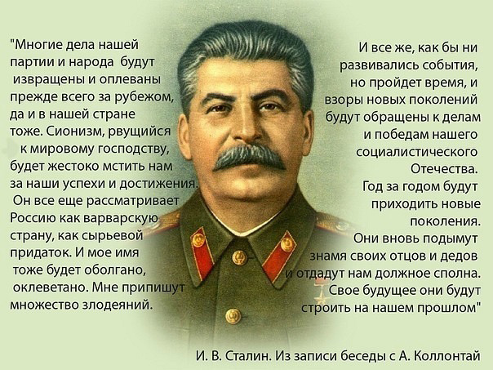
И что же Сталин?
И теперь заокеанские сионисты, словно тараканы в склянке с тухлятиной, тучею скопились в американских банках и проводят политику геноцида против человечества.


И этот тоже наполовину иуда, а значит отпетый сионист. А как похож на Гиммлера! Только у того некоторая растительность на физии. Ввиду перманентного кровосмесительства (инцухта) такое вполне возможно среди новых вселенских господ. Но этот пока кролик, и данный плод сионизма скоро плохо кончит…

ПЯТАЯ КОЛОННА
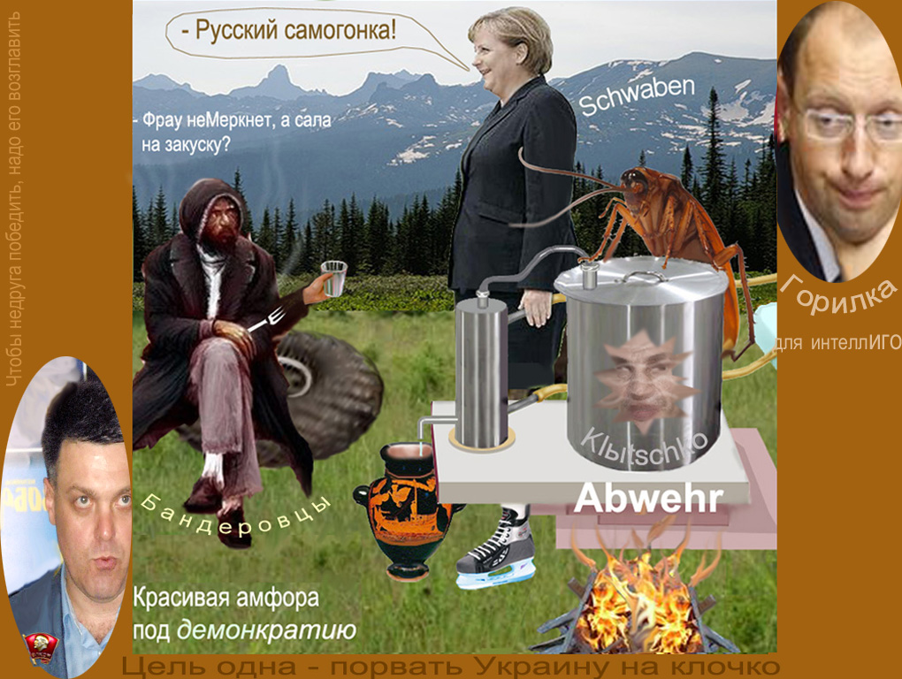
К предателям можно отнести агента Абвера В.Кличко – парится в емкости для самогоноварения. Бандеровцы всегда были пятой колонной, так как оплачивались Абвером. Комсомольцы Тягнибок и Яйценюх – тоже предатели, оплачиваемые иудоолигархами Украины. Ярош – прирожденный иуда с берегов Мертвого моря.

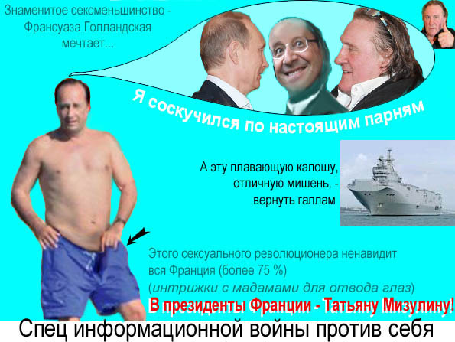
По отношению к французам Франсуа Олланд – пятая колонна, вскормленная американцами. Его ненавидит 75% французов, так как он является проводником политики янки на тихое уничтожение французского народа посредством гейбраков и других извращений.
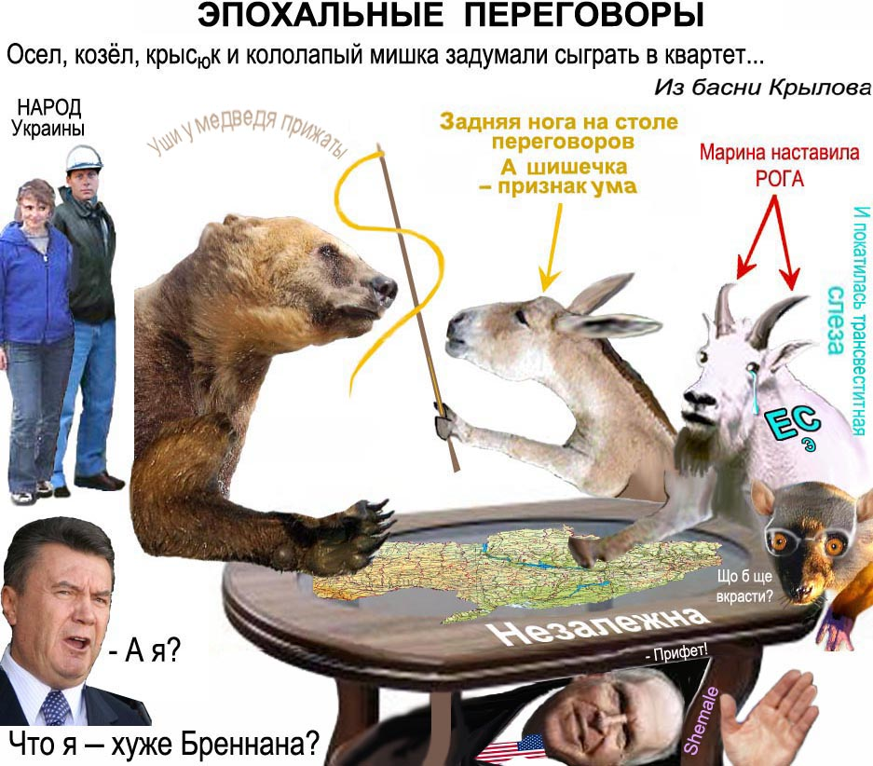
Женева 2014. Что ни говори, а Янукович – предатель.
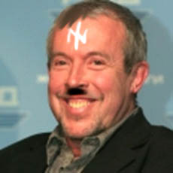

Известный фашиствующий супергундос Макаревич. Весело поцу!
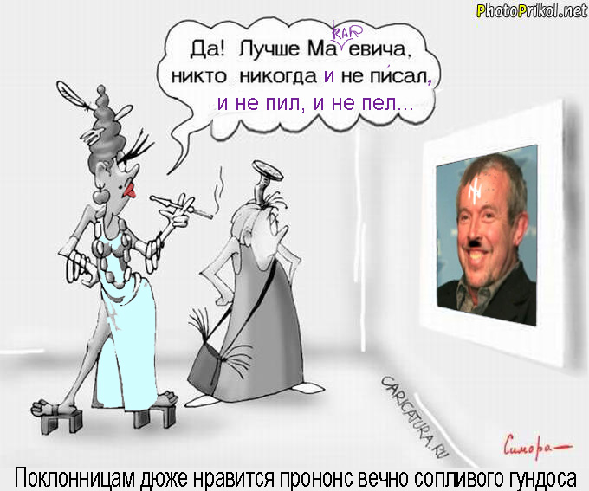
И песенки его – сопливые.
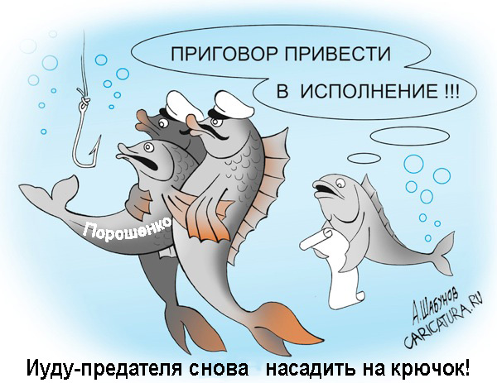
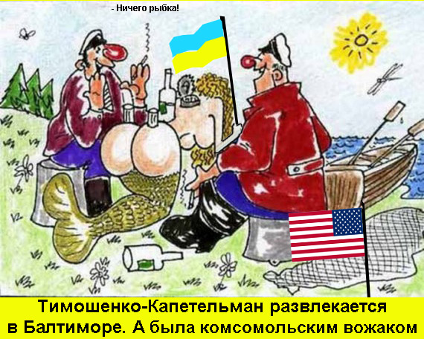
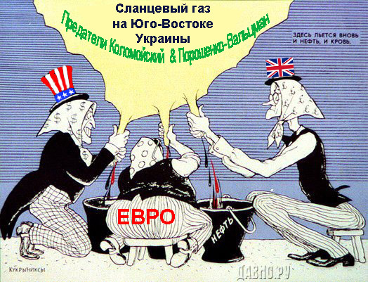
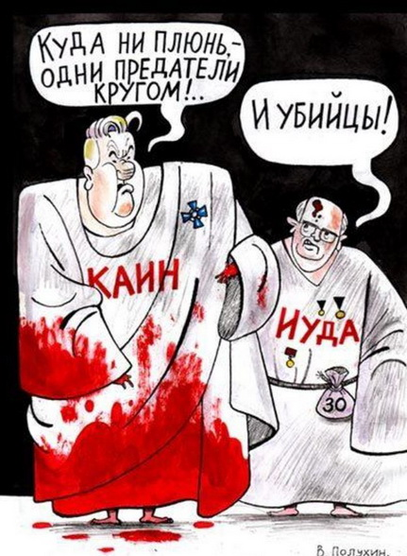

А вот и наши 5-колоННисты!

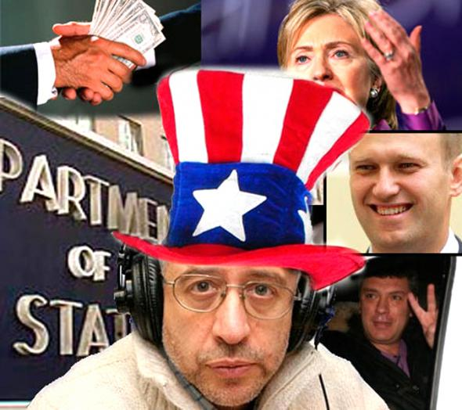

Платит Госдеп,
а уши у россиян вянут!

♟♟♟♟

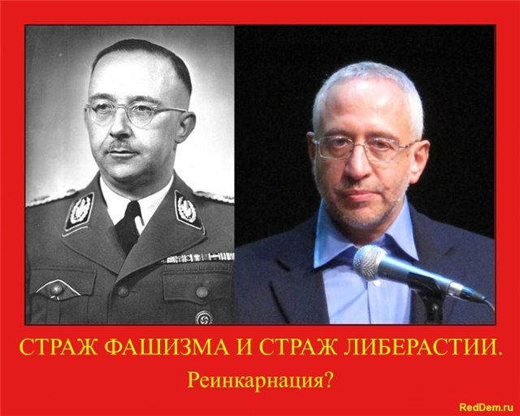
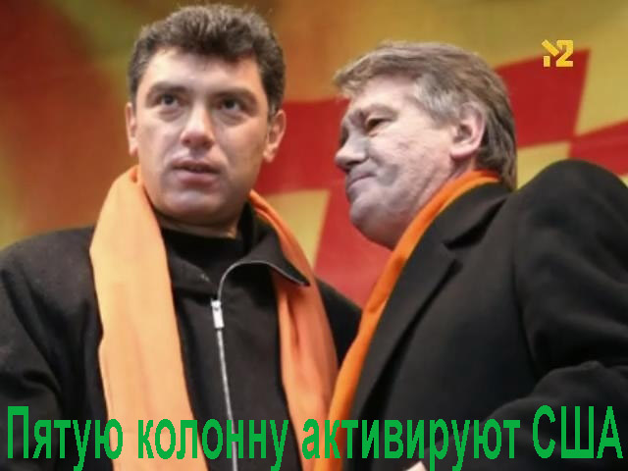
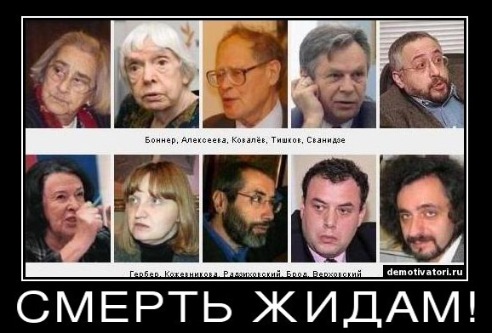
Ничего личного, но из Интернета. О том, кто такие иудавы, евреи, семиты сказано выше. Слово «жид» произошло от слова «Jude» (= иудав).
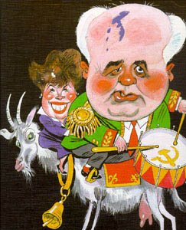

Оказывается, еще задолго до 1991 года была создана и работала пятая колонна. Цель ее известна – в угоду США развалить Россию на «удельные княжества» (Галина Старовойтова).

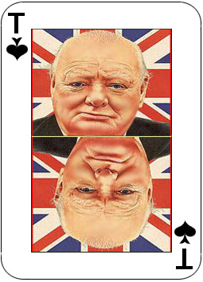
ПОЛИТИЧЕСКИЙ ПОКЕР

Туз политического покера – британский шулер Уинстон Черчилль
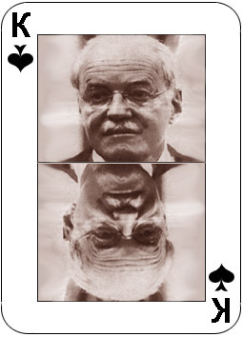
Король политического покера – шеф ЦРУ шулер Аллен Даллес.

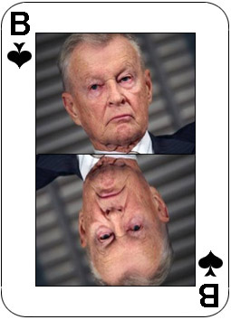
Валет политического покера – идеолог-махинатор Збигнев Бжезинский.

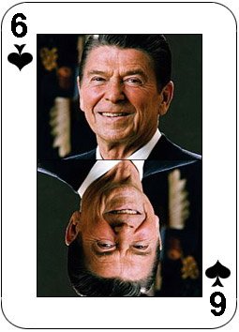
Шестерка политического покера – злобный неудачник Рональд Рейган.

АНГЛОСАКСЫ-ФАШИСТЫ

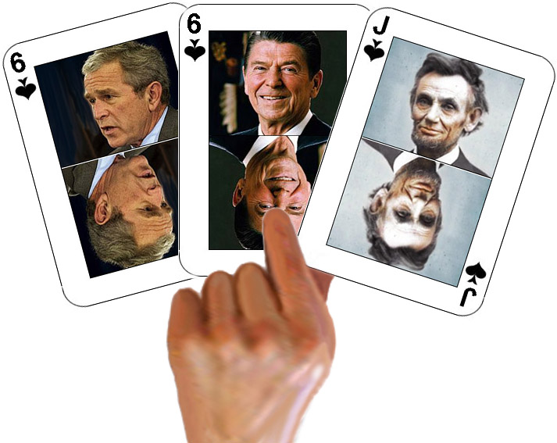

Тройка на президентах-шестерках США:
авантюрист Джордж Буш младший,
демон зла Рональд Рейган,
джокер и первый лжец Абрам Линкольн.

✪

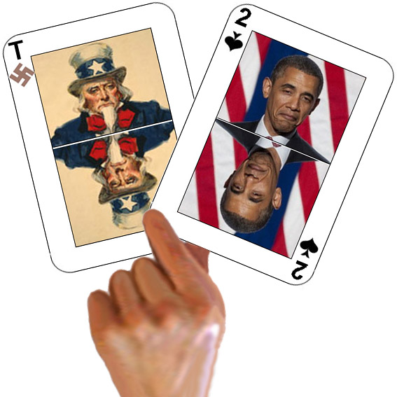

Ну не вписывается политическая двойка
Барак Обама и туз дядя Сэм
в рамки «святого» американизма!

✪

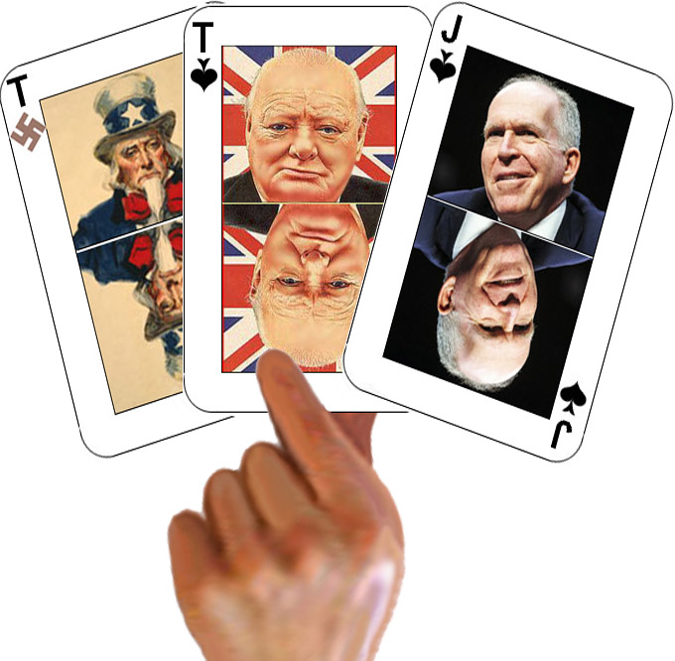

Англосаксонская тройка на тузах:
дядя Сэм, Черчилль, клоун и он же трансвестит Бреннан.

✪

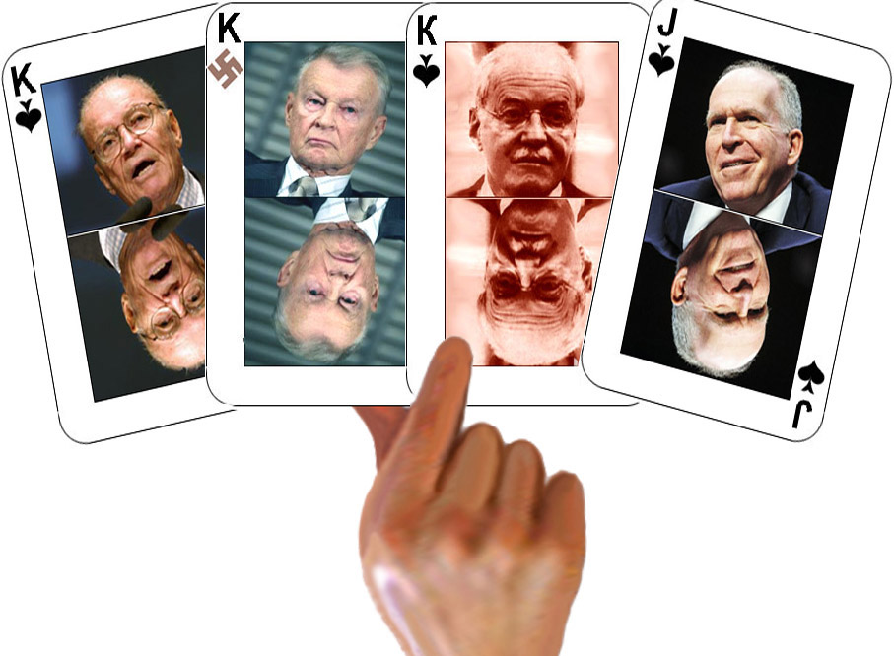

Каре на королях:
Роберт Макнамара, Збигнев Бжезинский, Аллен Даллес
и наш джокер шеф ЦРУ Джон Бреннан.
Один из них, самый ядовитый,
– польского происхождения.

✪

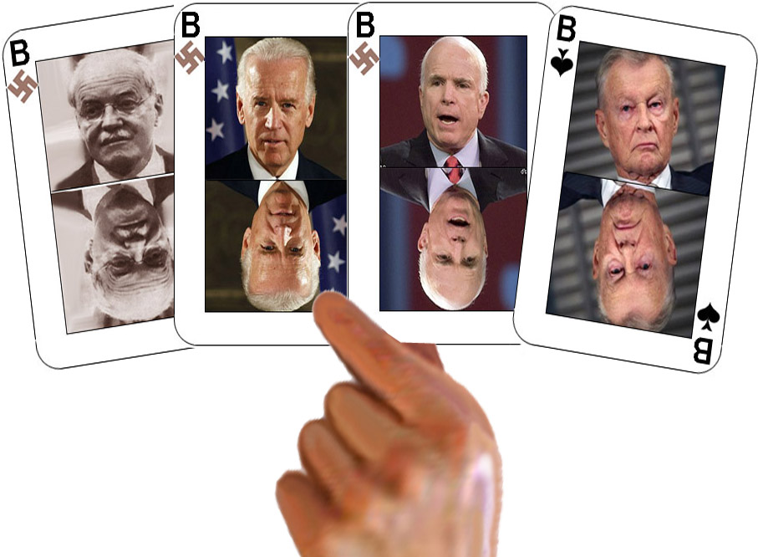

Каре на вальтах: брызжущий слюной злодей Аллен Даллес,
алчный лицемер Джон Байден,
известный кот-мышеед Джон Маккейн,
ядовитая змея Збигнев Бжезинский.

✪

ФАШИСТЫ-диктаторы

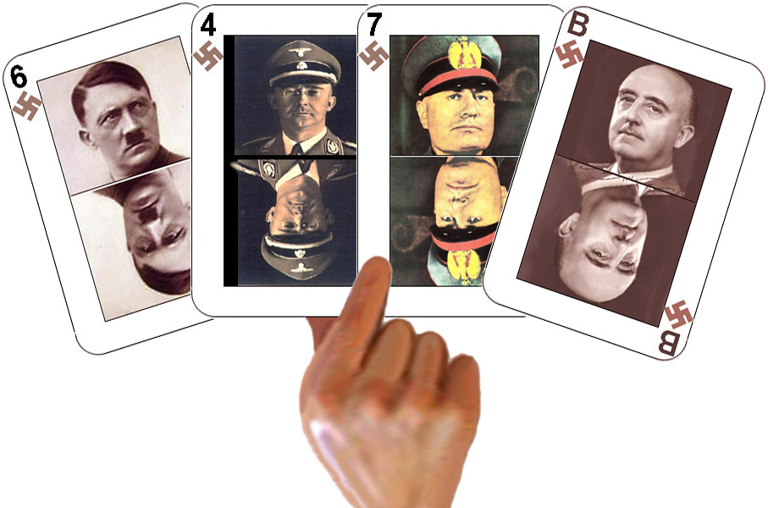

Нацистская шестерка сионист Адольф Шекельгрубер (Гитлер),
шеф гестапо и он же неумный, жестокий сионист Генрих Гиммлер,
итальянский диктатор Бенито Муссолини – отправил несколько дивизий на советский фронт,
испанский диктатор Франсиско Франко – отправил дивизию
на советский фронт.
Все – фашисты.



ФАШИСТВУЮЩИЕ ДАМЫ

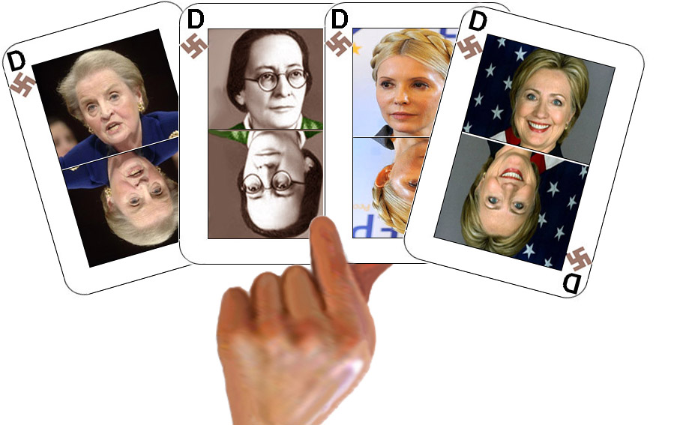

У всех дам фашистские, по сути, взгляды.
Мадлен Олбрайт – дочь иуд-родителей, коллаборационистов в Чехии;
Розалия Залкинд – иудавка, впервые применила пытку: загоняла
пленным белым офицерам под ногти иголки;
Юлия Тимошенко-Капетельман – воровка, авантюристка,
призывает бросить на Россию атомную бомбу;
Хилари Клинтон – наслаждается смертью людей
и при этом кричит «вау».

УКРАИНСКИЕ ПРЕСТУПНИКИ-фашисты

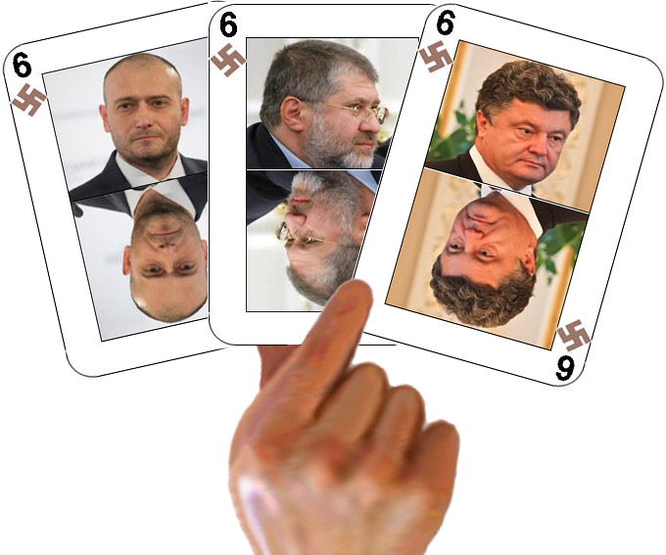

Тройка на шестерках.
Уголовник-иуда Димóн Ярош – главарь Правого сектора;
уголовник и спонсор нацистов иуда Гарри Коломойский;
главный иуда-преступник лицемер Педро Порошенко-Вальцман.
Почему они шестерки?
Потому, что ими, как куклами-марионетками, управляют
заокеанские кукловоды.

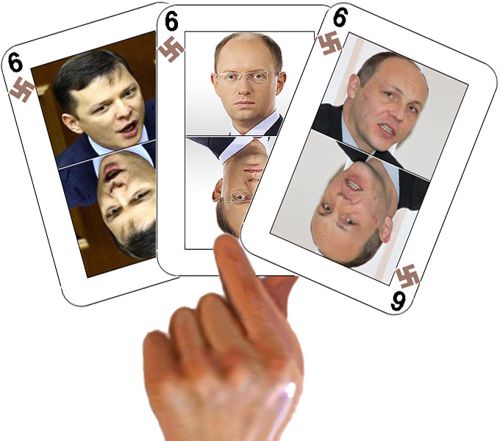

Еще одна тройка на шестерках.
Педофил, гомосексуалист и наглый трус Олег Ляшко;
мерзкий иуда-вымогатель российского газа Арсений Яценюк;
провокатор и каратель, организатор сожжения людей в Одессе
Андрей Парубий.
Всех фашистов – на виселицу!



ПЯТАЯ КОЛОННА в России

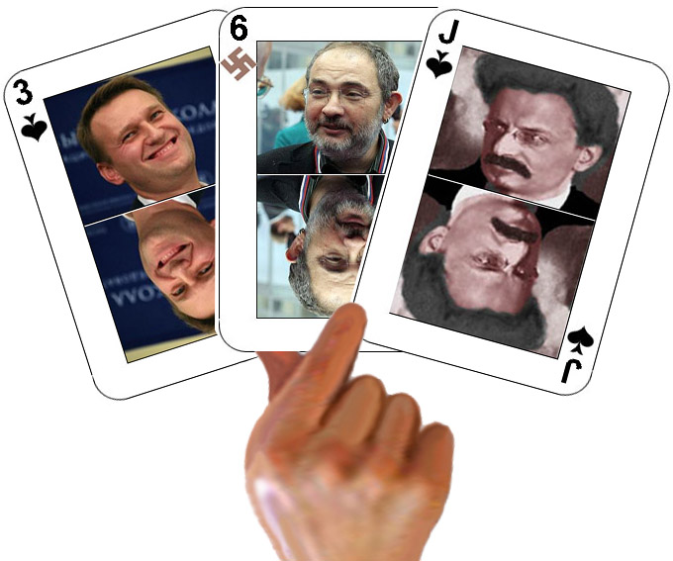

Тройка на 4 с половиной.
Хитрый жулик Алексей Навальный;
фашист иуда Марат Гельман;
старый вдохновитель беспринципный джокер
иудушка Лев Троцкий-Бронштейн.

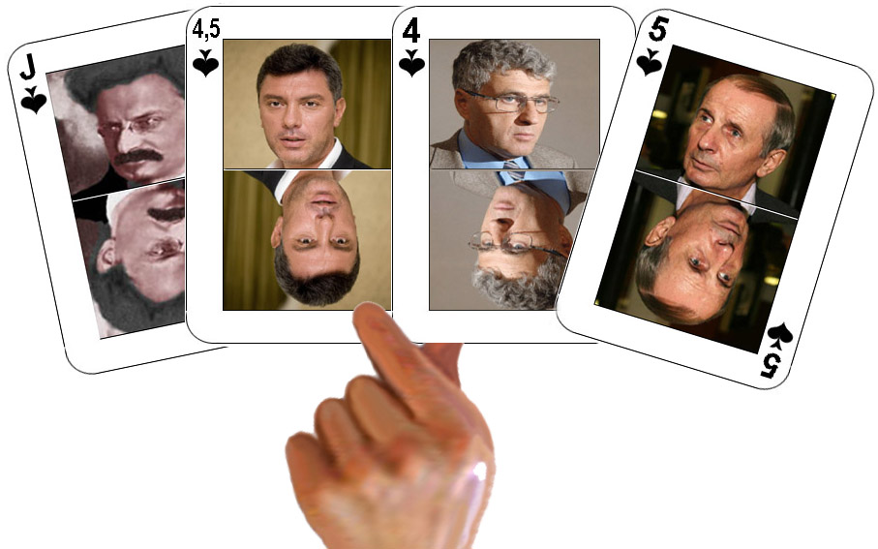

Каре на 4 с половиной.
Тот же иудушка-джокер с последователями:
олигофренирующий Борис Немцов;
не умеющий связать три слова косноязычный Леонид Гозман;
хитромудрый развальщик страны,
исподтишка брызжущий ядом на историю России –
Михаил Веллер.
Если деяния Троцкого на грани суперфашизма,
то остальные просто большие негодяи.

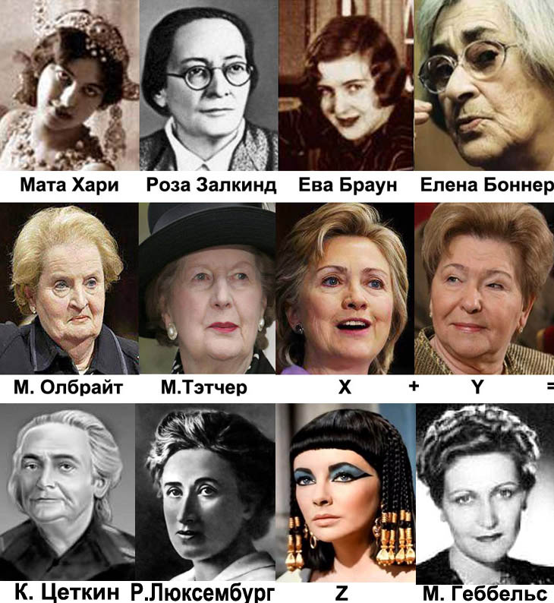

А вот это покер так покер!
В этой колоде из 12 персоналий
найдите мегер, отличных от других баб Яговиц,
но украшающих племя иудавов.
Одна подсказка: Клеопарта.
Другая подсказка: её нет!

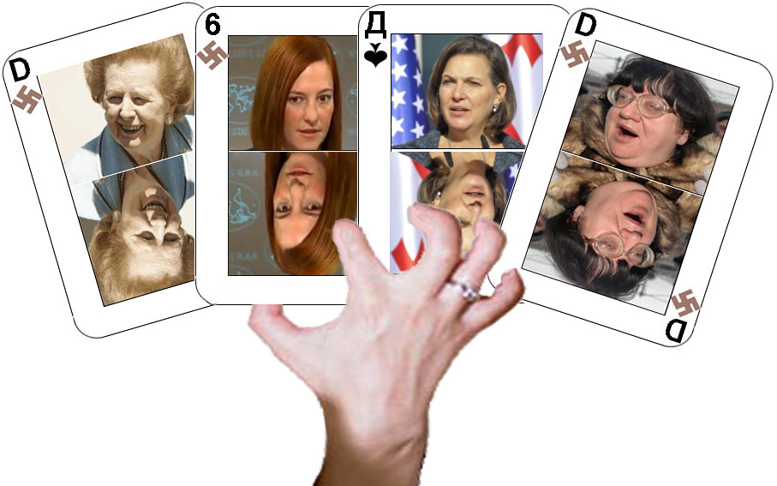

И еще каре из милых дам,
если не принимать во внимание шестерку,
но отталкиваться от полового признака.
Маргарет Тэтчер – ярая фашистка, возжелавшая уничтожить
население России.
Глупая курица Джен Псаки подтверждает
неискоренимую тупость янки.
Виктория Нуланд тоже из США – с ядовитыми пирожками;
распространяла их на майдане в Киеве.
Шизофреничка Валерия Новодворская, изрыгающая,
помещена в достойную компанию
полусумасшедших.

Бандера как исторический экспонат
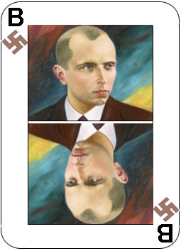
Один и валет.
Вот что пишут о нем в комментариях к новостям РАМБЛЕРа.
«Западенцам и жидам тупым – специально для вас.
Сам Бандера из семьи крещеных в униатство евреев (выкрестов). Дед – Адриан Бандера – из семьи Мойше и Розалии (в девичестве Белецкая, польская еврейка).
Бандер – босяцкое прозвище женщины, которая владела борделем.
Так что это не укропское "знамя", а "ПРИТОН" на идише.
Степан – второй ребенок в семействе униатского священника Адриана и проститутки
Мирославы Глодзинской – польской еврейки».

+ 
Нельзя обойти стороной живой покер

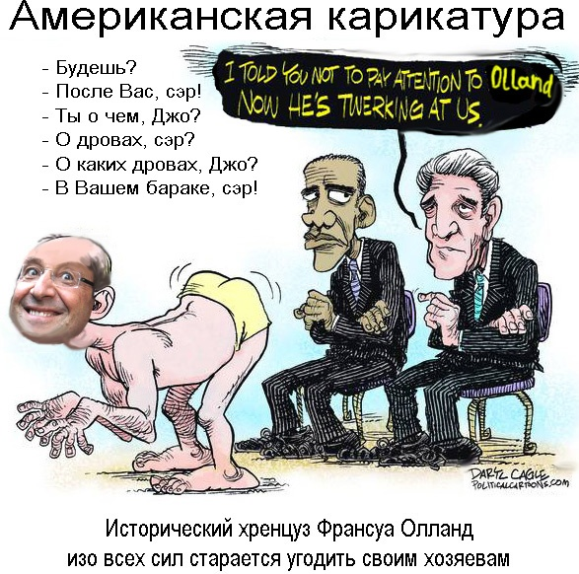

Барак Обама Джону Керри:
– Я говорил тебе не обращай внимания на Олланда?
– Да, сэр!
– Вот и не пялься! [11]

✪

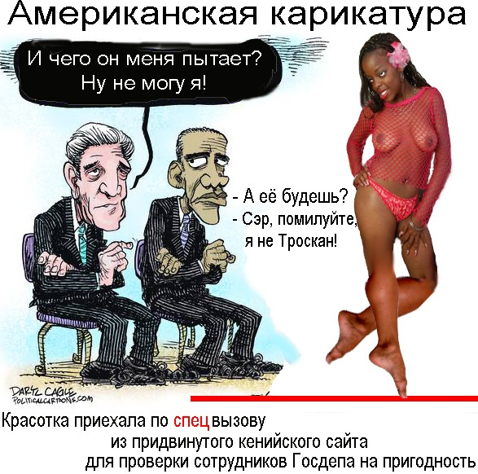

- А её будешь?
- Нет, сэр!
- Брезгуешь, Джо?
- Боюсь, сэр!
- Чего?
- Скандала, сэр!
- Ты же не Троскан!
- Вы мне намекаете, сэр?
- Того не можешь, этого не можешь…
- Простите, но это негритянка!
- Отстал ты, Джо! Это Кончит-та! В общем так!
Ты Госдеп не удовлетворяешь…
- Я еще и Госдеп должен удовлетворять?
- В общем, пошел вон, импотент! [12]

✪
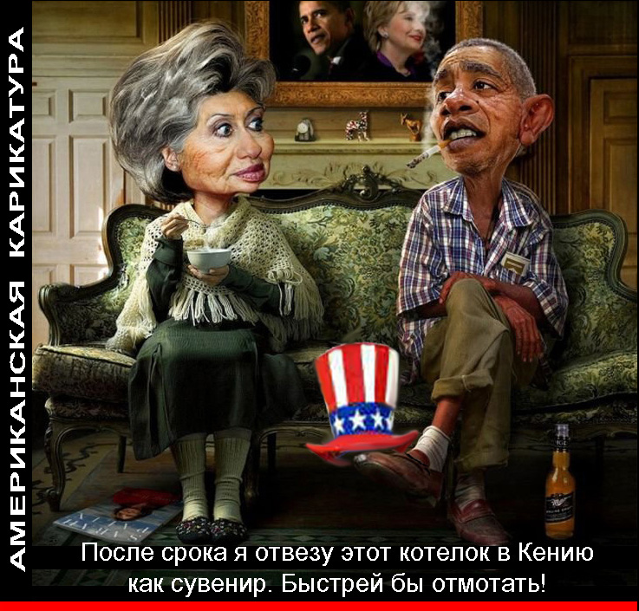

– А меня возьмешь с собой? Я очень люблю горячих африканских парней, аж жуть!
– Нет, мэм!
– Почему, Барак?
– Ты нужна Биллу, мэм!
– Ну уж! Ему нужна Моника!
– Это ваши проблемы, мэм! [13]

ЗАКЛЮЧЕНИЕ
По форме подборки и представления карикатур можно заметить следующее. Ссылки на источники [1 – 9, 10 – 13, 15 – 20] приведены в тексте. Кроме того, использована информация, размещенная на множестве сайтов, в том числе по ссылкам [14, 21 – 39].
По содержанию материалов можно сделать вполне определенные выводы. На мировой политической арене самым деструктивным игроком является англосаксонская сила: прежде всего США и Англия, затем Канада и Австралия. Вторым по негативному влиянию на мировой политический процесс обозначает себя радикальный исламизм: страны Ближнего Востока, включая Турцию, а также Пакистан, Афганистан, Ирак, Саудовскую Аравию, страны Персидского залива и Красного моря. Зависимым от монополии США следует понимать Европейский вектор угасающего развития – это третья сила. Особо стоит Китай с его быстро растущей экономикой. Разнообразит картину Индия с ее региональными интересами. Важную роль начинает играть Южная Америка. Россия не стоит особняком, но сотрудничает со всеми планетарными полюсами силы.
В подтексте последних событий следует отметить недавно заключенный договор между Россией и Китаем о поставках газа и другой продукции. Важным звеном в противодействии всё нарастающей агрессии англосаксонского блока является заключение экономического союза между Россией, Казахстаном, Белоруссией и примкнувшими к нему Киргизией и Арменией. В перспективе к ЕАЭС могут присоединиться Иран, Индия, Китай, Бразилия и даже независимый Израиль.
Что касается содержания и формы самих карикатур, то они, прежде всего, служат не цели причинения кому бы то ни было детских обид, а созданию среди людей сатирико-юмористического климата. За исключением откровенных убийц, грабителей, садистов и прочих фашиствующих элементов, поднимающих пустую голову с подачи американских ястребов, всегда не в меру алчных заокеанских банкиров и олигархов.
ССЫЛКИ
- http://www.km.ru/front-projects/krestovyi-pokhod-zapada-protiv-rossii/evreiskie-sponsory-istrebitelya-evreev
- http://www.km.ru/front-projects/krestovyi-pokhod-zapada-protiv-rossii/amerikanskaya-krov-v-finansovykh-zhilakh-treteg
- http://www.liveinternet.ru/tags/%E2%F2%EE%F0%E0%FF+%EC%E8%F0%EE%E2%E0%FF/page2.html
- http://www.liveinternet.ru/users/kakula/post231827296/
- http://fishki.net/
- http://prikolisi.ru/karikaturi/
- http://nnm.me/blogs/12websergposter/karikatury-na-izvestnyh-lyudey-44-foto/
- http://uznai-pravdu.ru/viewtopic.php?t=127
- http://masonlipetsk.mybb.ru/viewtopic.php?id=9&p=2
- http://zarubezhom.com/Trotsky.htm
- http://perevodika.ru/articles/23540.html
- http://nnm.me/blogs/scheissenman46/amerikanskaya-politicheskaya-karikatura-barak-obama
- http://byaki.net/prikoly/30328-smeshnye-karikatury-na-obamu.html
- http://ria.ru/caricature/20081208/156781642.html
- http://david-preacher.blogspot.ru/2012/01/blog-post_22.html
- http://www.holyland.ru/p106/l3/index.html
- http://www.xa-xa.org/2014/03/14/djadjushka-sjem....html
- http://go.mail.ru/search_images?q=%D0%BA%D0%B0%D1%80%D0%B8%D0%BA%D0%B0%D1%82%D1%83%D1%80%D0%B0%20%D0%BD%D0%B0%20%D0%B4%D1%8F%D0%B4%D1%8E%D1%88%D0%BA%D1%83%20%D1%81%D1%8D%D0%BC%D0%B0&fr=web&rch=l&jsa=1#urlhash=3134841339927534025
- http://topwar.ru/49064-agressivnyy-ne-russkiy-nam-nuzhno-civilizatorstvo-a-ne-nacionalizm.html
- http://colonelcassad.livejournal.com/1118144.html http://xo.ucoz.ru/photo/29-0-70
- http://middleeast.org.ua/photo/kar.htm
- http://phenomenonsofhistory.com/site/?p=16544
- http://kymchuk.hiblogger.net
- http://newsontaiwan.ru
- http://cuboro.org
- http://trinixy.ru
- http://rndnet.ru
- http://artbabich.com
- http://vgorode.ru
- http://dayevents.ru
- http://ykpaunka.com
- http://smotriinfo.net
- http://top-gid.ru
- http://qiqru.org
- http://redgino-catalog.at.ua
- http://liveinternet.ru
- http://76-82.livejournal.com
- http://newzz.in.ua
- http://slovods.narod.ru
Народно-просветительское издание

И.А.Верещагин

ГЕОПОЛИТИЧЕСКАЯ КАРИКАТУРА. Сборник рисунков и фотографий

Редактор Е. К. Шамшурина
Художественный редактор Т. В. Керберг
Технический редактор И. И. Волковая
Корректор Е. А. Минералова

ЛР № 010099

Сдано в набор __18.05.2014__ Подписано к печати __ 011.06.2014 ___________
Формат _64х84_1/16_ Бумага _ журнальная _ Усл. печ. листов ______________
Уч.-изд. листов ______________ Тираж ___ 1000 _____ Заказ ____ 1692 _____
Набор и верстка в БФ ПГТУ, г. Березники, ул. Тельмана 7 ____
Печать: Россия, 618400, г. Березники, ДС Сфера

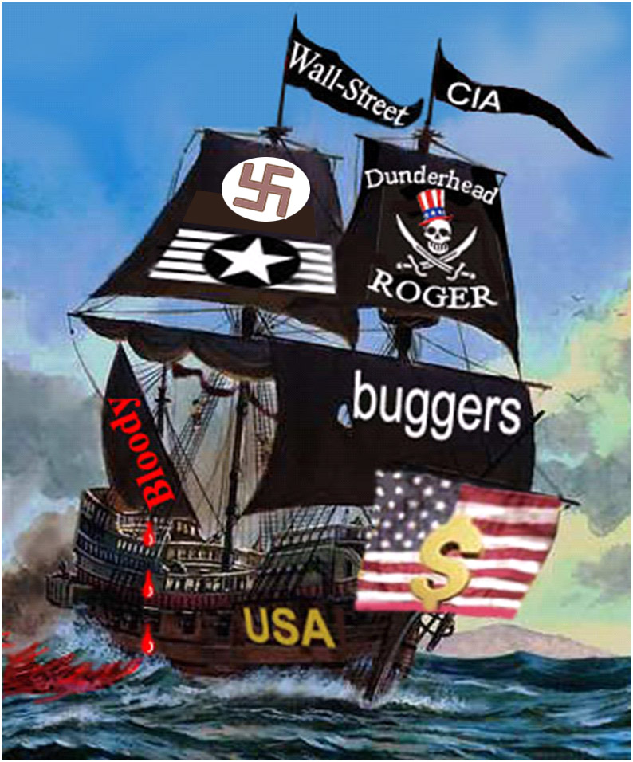
Маразм алчности и наживы крепчает.
Планета уже содрогается от цЫвилизации, скатывающейся в фашизм.
Грядет ответная реакция сил Природы, на первый взгляд стихийных.

Сегодня ни для кого не секрет, что фашистской Германией управляли исполнители-иуды под приглядом иуд-олигархов. Отсюда концлагеря и печи крематория для семитов.
Термин «сионизм» имеет два толкования. Первое – это стремление людей к собственному дому, строительство собственной страны. Второе – это агрессивная политика иуд, направленная на захват мирового господства. Поэтому нужно различать (по тексту) два значения этого слова.
Придя в школу в 1953, первым делом один первоклассник вырвал из букваря портрет Сталина. Побледневшая учительница спросила: Почему он не нравится? Ответ: Он похож на свинью (когда свинью режут и потом опаливают, ее туша напоминает белый сталинский китель). Тогда, в малом возрасте, после победы над Гитлером все мальчишки были, вдобавок, ярыми националистами, и им не нравилось, что ими руководит какой-то неграмотный грузин. Этот потом, по прошествии десятка лет, стало предельно ясно, что по делам Сталин – вовсе не грузин, а самый русский из всех русских.

